浙江博时服饰有限公司
年产420万件中高档服装技改项目
阶段性竣工环境保护验收监测报告

建设单位：浙江博时服饰有限公司
编制单位：浙江博时服饰有限公司
二〇二四年十二月

建设单位：浙江博时服饰有限公司
法人代表：裘华茂

编制单位：浙江博时服饰有限公司
法人代表：裘华茂
项目负责人：徐国觐

建设（编制）单位：浙江博时服饰有限公司
联系人：徐国觐
电话：13666791968
邮编：314500
地址：桐乡市梧桐街道齐福路222号
目 录
1验收项目概况 1
2验收依据 3
3工程建设情况 5
3.1地理位置及平面布置 5
3.2建设内容 6
3.3主要设备清单 7
3.4主要原辅材料 7
3.5用水情况 8
3.6生产工艺 9
3.7项目变动情况 10
4环境保护设施 12
4.1污染物治理设施 12
4.2环保设施投资及“三同时”落实情况 16
4.3卫生防护距离 18
5技改项目环评报告书的主要结论与建议及审批部门审批决定 20
5.1技改项目环评报告书的主要结论与建议 20
5.2审批部门审批决定 21
6验收执行标准 24
6.1废水 24
6.2废气 25
6.3噪声 26
6.4固体废弃物 26
7验收监测内容 27
7.1废水 27
7.2废气 27
7.3噪声 27
7.4固废 28
8质量保证及质量控制 28
8.1监测分析方法及主要仪器 28
8.2人员能力 29
8.3水质监测分析过程中的质量保证和质量控制 29
8.4废气监测分析过程中的质量保证和质量控制 29
8.5噪声监测分析过程中的质量保证和质量控制 30
8.6固废监测分析过程中的质量保证和质量控制 30
9验收监测结果 31
9.1生产工况 31
9.2环境保护设施调试效果 31
10验收监测结论 71
10.1生产工况 71
10.2废水 71
10.3废气 71
10.4噪声 72
10.5固体废弃物 72
10.6总量控制 72
10.7结论 73
11公众意见调查 74
11.1公众意见调查内容 74
11.2公众意见调查方法 74
11.3公众意见调查及对象 74
11.4公众调查结果整理 74
附件 77
附件1 营业执照 77
附件2 生态环境局审查意见 78
附件3 危废处置协议 82
附件4 排污许可登记回执 87
附件5 用水情况说明 88
附件6 年生产时长承诺 89
附件7 企业统计表 90
附件8 环境管理规章制度 93
附件9 公众意见调查表 95
附件10 污泥检测报告 100
附件11 污泥处置合同 104

1验收项目概况
浙江博时服饰有限公司原名桐乡市博时服饰有限公司，位于桐乡市濮院镇工业园区恒业路，于2011年11月更名为浙江博时服饰有限公司，主营服装、服饰制品、羊毛衫、针织面料的生产销售。
公司于2007年委托环评单位编制完成了《桐乡市博时服饰有限公司新建项目环境影响报告书》，原桐乡市环境保护局以编号07-0501号文出具了该项目环境影响报告书的批复，原桐乡市环境保护局以桐环建函[2009]第164号通过了该项目的验收。公司又于2010年委托环评单位编制完成了《桐乡市博时服饰有限公司技改项目环境影响报告书》，原桐乡市环境保护局以编号10-0627号文出具了该项目环境影响报告书的批复，原桐乡市环境保护局以登记卡编号13-92通过了该项目的验收。公司又于2010年委托环评单位编制完成了《桐乡市博时服饰有限公司扩建项目环境影响报告书》，原桐乡市环境保护局以编号10-1291号文出具了该项目环境影响报告书的批复，原桐乡市环境保护局以登记卡编号13-93通过了该项目的验收。后公司又于2014年委托环评单位编制完成了《浙江博时服饰有限公司年产25万件高档针织服饰技改项目环境影响报告书》，原桐乡市环境保护局以编号桐环建[2014]0022号文出具了该项目环境影响报告书的批复，该项目未实施。
2021年，公司计划整体搬迁至桐乡市梧桐街道齐福路222号，租用浙江煊顿纺织品有限公司厂20963.53平米厂房，实施年产420万件中高档服装技改项目。公司于2021年11月委托浙江盛冠环保科技有限公司编制了《浙江博时服饰有限公司年产420万件中高档服装技改项目环境影响报告书》，嘉兴市生态环境局桐乡分局于2021年12月9日以“嘉环桐建[2021]0223号”文通过了该项目批复。
本项目2023年7月开工，于2024年6月底完成对主体工程及配套环保设备工程的建设并投入试运行，目前本项目已实际投资6000万元，其中环保投资200万元，环保投资占比3.33%，环保手续齐全，主要生产设施和环保设施运行正常，无重大变动，已具备环境保护竣工验收条件，故公司决定启动技改项目环境保护竣工验收工作。因本次验收复合、转移印花、数码印花、丝光、烘干等设备暂未购置，相关工序暂时委外处理；定型、横机、套口、验布、缝纫、脱水等设备暂未全部购置，相关工序未达到环评审批产能的75%，故本次验收为阶段性验收。
根据《建设项目竣工环境保护验收技术规范 纺织染整》（HJ709-2014）和《浙江省建设项目环境保护管理办法（2021年修正）》，我公司于2024年6月25日申领排污登记回执，登记编号为913304837996291756001Y。同时根据相关验收要求成立工作组，根据企业实际情况，出具了该项目的验收监测方案，后分别于2024年7月20日、7月21日、8月20日、8月21日、10月31日、11月1日、11月29日、11月30日委托浙江爱迪信检测技术有限公司对本项目废水、雨水、废气、噪声进行现场验收监测。另外，公司对该项目“三同时”执行情况、环境保护设施建设、环境保护管理等方面进行了检查，在综合分析现场监测数据和相关资料的基础上，编写了《浙江博时服饰有限公司年产420万件中高档服装技改项目阶段性竣工环境保护验收监测报告》。

2验收依据
- 《中华人民共和国环境保护法》（2015年1月1日起施行）；
- 《中华人民共和国大气污染防治法》（2018年10月26日修订并施行）；
- 《中华人民共和国水污染防治法》（2018年1月1日起施行）；
- 《中华人民共和国环境噪声污染防治法》（2018年12月29日修正并施行）；
- 《中华人民共和国固体废物污染环境防治法》（2020年9月1日起施行）；
- 《建设项目环境保护管理条例》（国务院令第682号修改，2017年10月1日起施行）；
- 《建设项目竣工环境保护验收技术规范 纺织染整》（HJ709-2014）；
- 《关于公开征求<关于规范建设单位自主开展建设项目竣工环境保护验收的通知（征求意见稿）>意见的通知》（环境保护部环办环评函[2017]1235号）；
- 《关于印发制浆造纸等十四个行业建设项目重大变动清单的通知》（环办环评[2018]6号）中《纺织印染建设项目重大变动清单（试行）》（生态环境部环办环评函[2020]688号，2020年12月13日印发）；
- 《建设项目竣工环境保护验收技术指南污染影响类》（生态环境部公告2018年第9号，2018年5月16日印发）；
- 《浙江省建设项目环境保护管理办法》（浙江省人民政府令第388号，2021年2月10日起施行）；
- 《污水综合排放标准》（GB8978-1996）；
- 《纺织染整工业水污染物排放标准》（GB4287-2012）；
- 《关于调整<纺织染整工业水污染物排放标准>（GB4287-2012）部分指标执行要求的公告》（环境保护部公告2015年第41号）；
- 《城镇污水处理厂主要水污染物排放标准》（DB33/2169-2018）；
- 《城镇污水处理厂污染物排放标准》（GB18918-2002）；
- 《恶臭污染物排放标准》（GB14554-93），1993年8月6日实施；
- 《大气污染物综合排放标准》（GB16297-1996）；
- 《纺织染整工业大气污染物排放标准》（DB33/962-2015）；
- 《关于印发<工业炉窑大气污染综合治理方案>的通知》（环大气[2019]56号）；
- 《浙江省工业炉窑大气污染综合治理方案》（浙环函[2019]315号）；
- 《挥发性有机物无组织排放控制标准》（GB37822-2019）；
- 《工业企业厂界环境噪声排放标准》（GB12348-2008）；
- 《国家危险废物名录》（2025年版），生态环境部令36号；
- 《一般工业固体废物贮存和填埋污染控制标准》（GB18599-2020）；
- 《危险废物贮存污染控制标准》（GB18597-2023），生态环境部、国家市场监督管理总局，2023年7月1日实施；
- 浙江盛冠环保科技有限公司编制的《浙江博时服饰有限公司年产420万件中高档服装技改项目环境影响报告书》（2021年11月）；
- 嘉兴市生态环境局桐乡分局出具的《关于<浙江博时服饰有限公司年产420万件中高档服装技改项目环境影响报告书>的审查意见》（嘉环桐建[2021]0223号），2021年12月9日；
- 浙江博时服饰有限公司出具的《浙江博时服饰有限公司年产420万件中高档服装技改项目阶段性竣工环境保护验收监测方案》；
- 浙江爱迪信检测技术有限公司出具的《浙江博时服饰有限公司三同时验收检测报告》（报告编号：ZJADT20240619024）。

3工程建设情况

3.1地理位置及平面布置
本项目位于桐乡市梧桐街道齐福路222号，厂区周围环境概况如下：
东侧：齐源路，隔路为嘉兴吉创纺织有限公司；
南侧：齐福路，隔路为桐乡市亘远服饰有限公司；
西侧：桐乡市银石丝绸纺织有限公司；
北侧：嘉兴亚吉尔制衣有限公司。
本项目地理位置见图3-1，厂区平面布置图见图3-2。
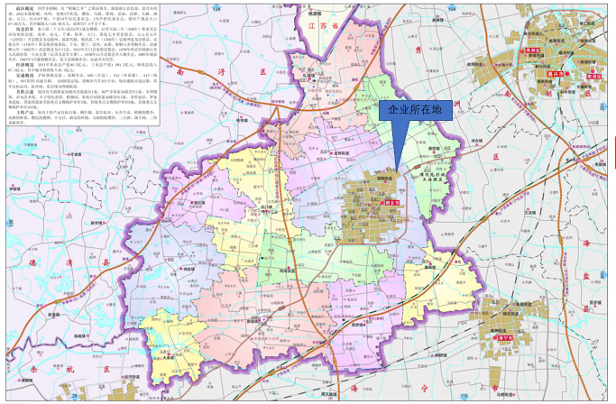
图3-1 本项目地理位置图

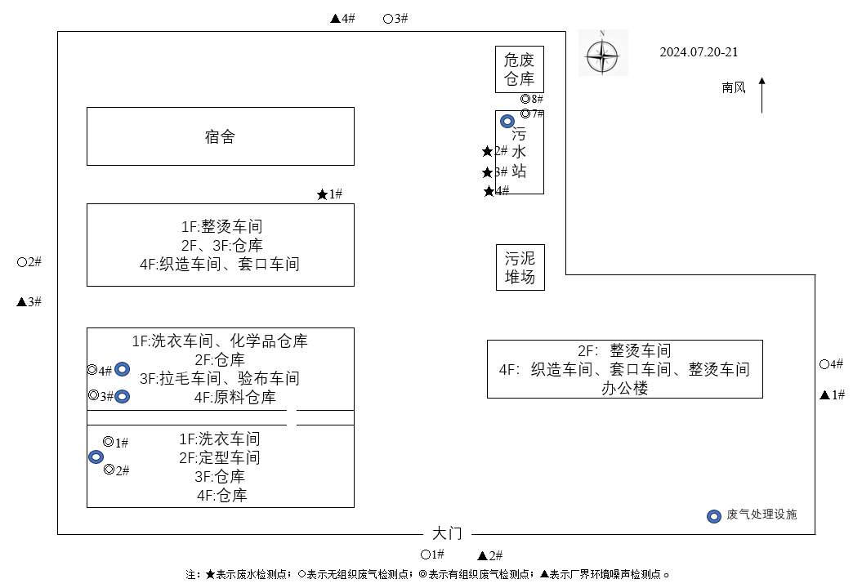
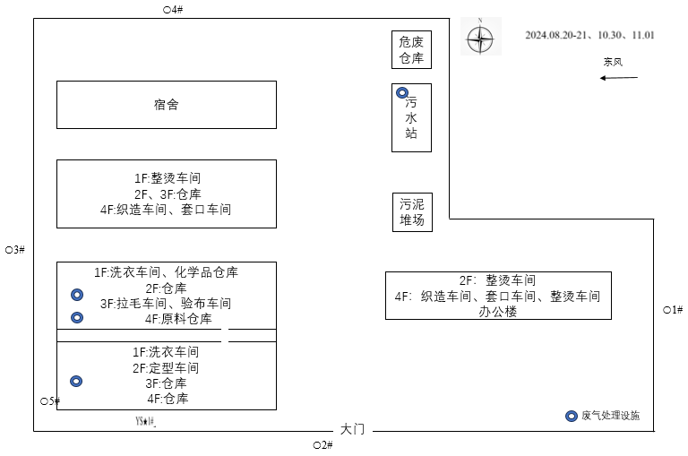
图3-2 本项目厂区平面布置及监测点位布置图

3.2建设内容
本项目为技改项目，位于桐乡市梧桐街道齐福路222号。本项目计划投资10000万元，其中环保投资355万元（环保投资占比为3.55%）；目前已实际投资6000万元，其中环保投资200万元（环保投资占比为3.33%）。公司员工合计100人，年工作300天，实行2班制生产，每班工作时长为8小时。环评审批生产规模为年产420万件中高档服装，实际复合、转移印花、数码印花、丝光、烘干等设备暂未购置，相关工序暂时委外处理；定型、横机、套口、验布、缝纫、脱水等设备暂未全部购置，相关工序未满负荷实施，实际产能为年产230万件中高档服装（其中羊毛衫服装50万件，其它服装180万件）。

3.3主要设备清单
本项目环评报告设备数量及实际设备清单对照见表3.3-1。
表3.3-1 环评设备及实际设备清单对照一览表
序号 | 设备名称 | 环评审批数（台） | 实际数（台） | 备注
1 | 电脑横机 | 150 | 47 | 本次验收项目复合、转移印花、数码印花、丝光、烘干等设备暂未购置，相关工序暂时委外处理；定型、横机、套口、验布、缝纫、脱水等设备暂未全部购置，相关工序未满负荷实施。
2 | 套口机 | 60 | 32
3 | 整烫机 | 7 | 5
4 | 拉毛机 | 4 | 4
5 | 出纸机 | 2 | 0
6 | 转移印花机 | 4 | 0
7 | 数码印花机 | 2 | 0
8 | 烘干机 | 10 | 0
9 | 复合机 | 2 | 0
10 | 洗衣机 | 7 | 4
11 | 丝光机 | 7 | 0
12 | 脱水机 | 5 | 3
13 | 定型机 | 3 | 2
14 | 验布机 | 2 | 1
15 | 裁剪机 | 8 | 2
16 | 缝纫机 | 100 | 19
17 | 打包机 | 6 | 6

3.4主要原辅材料
本项目环评报告主要原辅料消耗及实际原辅料消耗情况对照见表3.4-1。
表3.4-1 本项目主要原辅材料消耗一览表
序号 | 原辅材料名称 | 环评审批  年消耗量（t） | 2024年7-8月消耗量  （t） | 折算全年  消耗量  （t） | 原辅料消耗增减量（t） | 备注
1 | 纱线 | 610 | 30 | 180 | -430 | 本次验收项目相关原辅材料消耗情况
2 | 面料 | 440万米 | 40 | 240万米 | -200万米
3 | 底布 | 440万米 | 0 | 0万米 | -440万米
4 | 印花纸 | 300万米 | 0 | 0万米 | -300万米
5 | 水性油墨  （含5%乙醇） | 12 | 0 | 0 | -12
6 | 水性油墨  （含6%乙二醇） | 8 | 0 | 0 | -8
7 | 热熔胶 | 60 | 0 | 0 | -60
8 | 平滑剂 | 18 | 2 | 12 | -6
9 | 柔软剂 | 18 | 2 | 12 | -6
10 | 抗静电剂 | 4 | 0.3 | 1.8 | -2.2
11 | 次氯酸钠 | 0.5 | 0.05 | 0.3 | -0.2
12 | 片碱 | 0.5 | 0.05 | 0.3 | -0.2
13 | 聚合氯化铝 | 2 | 0.25 | 1.5 | -0.5
14 | 聚丙烯酰胺 | 1.5 | 0.2 | 1.2 | -0.3
15 | 天然气 | 80万m³ | 9万m³ | 54万m³ | -26万m³
16 | 蒸汽 | 3000 | 400 | 2400 | -600

3.5用水情况
公司用水由桐乡市自来水管网提供。根据公司统计，公司2024年7月-8月生产用水及员工生活用水量为7906.6t，期间工作天数为50天，折算全年300天为47440t（其中设备冷却用水量为4000t，其余生产及员工生活用水量为43440t）。
设备冷却水循环使用，年循环量约为240000t，定期排放一定量。损耗量约为循环量的1.42%，折合约3400t，排放量约为循环量的0.25%，折合约600t，
其余生产废水及员工生活污水排放量约为用水量43440t的90%，污水排放量约39096t。
企业厂区汇水面积约4900m³，计算得一次降雨产生的初期雨水量约为52.8m，按平均每月1次暴雨计，则2024年7月-8月初期雨水量为105.6，折算全年为634t/a，全部进入污水站处理后排放。
根据公司汇总统计，公司全年污水排放量为600+39096+634=40330t，经厂区污水站处理后达到《纺织染整工业水污染物排放标准》（GB4287-2012）表2中的间接排放标准及其修改单(环保部公告2015年第19号)，以及《关于调整<纺织染整工业污染物排放标准>（GB4287-2012）部指标执行要求的公告》(环保部公告2015年第41号)中相关标准后纳入区域污水管网，最后由物产中大（桐乡）水处理有限公司集中处理达《城镇污水处理厂主要水污染物排放标准》（DB33/2169-2018）表1及《城镇污水处理厂污染物排放标准》（GB18918-2002）表1中一级A标准排放限值标准后排放钱塘江。
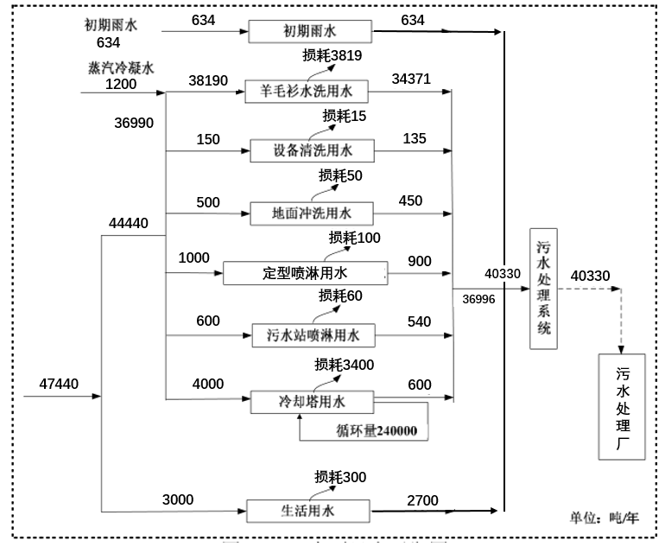
图3.5-1 公司全厂水平衡图

3.6生产工艺
1、羊毛衫生产工艺
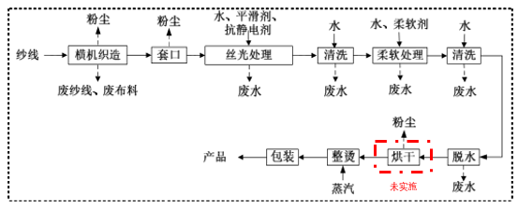
图3.6-1 羊毛衫生产工艺流程及产污环节图

2、其它服装生产工艺
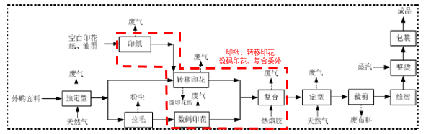
图3.6-2 其它服装生产工艺流程及产污环节图

3.7项目变动情况
根据《关于印发制浆造纸等十四个行业建设项目重大变动清单的通知》（环办环评[2018]6号）中《纺织印染建设项目重大变动清单（试行）》文件中的规定，浙江博时服饰有限公司年产420万件中高档服装技改项目在实施过程中，建设性质、规模、地点、生产工艺和环境保护措施等五个方面均未构成重大变化，具体见下表。
表3.7-1 《纺织印染建设项目重大变动清单（试行）》对照情况
项目 | 重大变动清单 | 本项目情况
规模 | 纺织品制造洗毛、染整、脱胶或缫丝规模增加30%及以上，其他原料加工（编织物及其制品制造除外）规模增加50%及以上；服装制造湿法印花、染色或水洗规模增加30%及以上，其他原料加工规模增加50%及以上（100万件/年以下的除外） | 本项目已实施工序目前生产能力为年产230万件中高档服装，在环评审批的生产规模范围内，不涉及生产规模增加，不构成重大变动。
建设地点 | 项目重新选址，在原厂址附近调整（包括总平面布置变化）导致防护距离内新增敏感点 | 本项目不涉及选址改变，不涉及总平面布置改变，生产车间设置的卫生防护距离能够满足环评审批要求，不构成重大变动。
生产工艺 | 纺织品制造新增洗毛、染整、脱胶、缫丝工序，服装制造新增湿法印花、染色、水洗工序，或上述工序工艺、原辅材料变化，导致新增污染物或污染物排放量增加 | 本项目已实施生产工序洗衣设备由丝光机、洗衣机、脱水机相关工序分开运行，调整为更为先进的一体缩绒机同步运行，未新增污染物。且企业2024年废水预计全年排放量为40330吨，较环评有所减少，不构成重大变动。
环境保护措施 | 废水、废气处理工艺变化，导致新增污染物或污染物排放量增加（废气无组织排放改为有组织排放除外） | 1、本项目已实施工序不涉及新增废水污染物，且企业2024年废水预计全年排放量为40330吨，较环评有所减少，不构成重大变动。  2、本项目定型废气环评审批处理工艺为“组合式湿法高压静电五级处理装置”处理后通过排气筒高空排放”。目前实际采用“热能回收+水喷淋+冷热交换+高压静电+除湿除臭”处理后通过排气筒高空排放。
 | 排气筒高度降低10%及以上 | 本项目废气排气筒高度无降低情况，均能达到环评审批的高度要求，不构成重大变动。
 | 新增废水排放口；废水排放去向由间接排放改为直接排放；直接排放口位置变化导致不利环境影响加重 | 本项目不涉及新增废水排放口，全厂废水纳管排放，不涉及排放去向改变，不构成重大变动。
 | 危险废物处置方式由外委改为自行处置或处置防治变化导致不利环境影响加重 | 本项目已实施工序危险废物均委托有相关资质的危废单位进行安全处置，不构成重大变动。

4环境保护设施

4.1污染物治理设施

4.1.1废水
本项目生活污水与生产废水一同经厂区污水站处理后达到《纺织染整工业水污染物排放标准》（GB4287-2012）表2中的间接排放标准及其修改单(环保部公告2015年第19号)，以及《关于调整<纺织染整工业污染物排放标准>（GB4287-2012）部指标执行要求的公告》(环保部公告2015年第41号)中相关标准后纳入区域污水管网，最后由物产中大（桐乡）水处理有限公司集中处理达《城镇污水处理厂主要水污染物排放标准》（DB33/2169-2018）表1及《城镇污水处理厂污染物排放标准》（GB18918-2002）表1中一级A标准排放限值标准后排放钱塘江。
废水治理情况汇总见表4.1.1-1。污水处理系统工艺流程如图4.1.1-1、4.1.1-2。
表4.1.1-1 废水治理情况汇总表
废水  类别 | 废水  来源 | 污染物种类 | 治理  设施 | 设计指标 | 排放去向
生活  污水 | 职工  生活 | pH、COD_{Cr}、SS  NH₃-N、BOD₅、  总磷、总氮、色度 | 污水站 | 《纺织染整工业水污染物排放标准》（GB4287-2012）表2中的间接排放标准 | 市政管网，最终进入城市污水集中处理厂
生产  废水 | 生产  过程
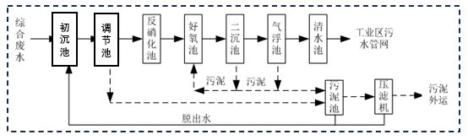
图4.1.1-1 废水治理工艺图
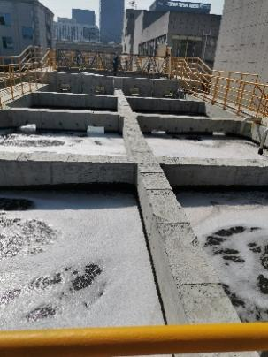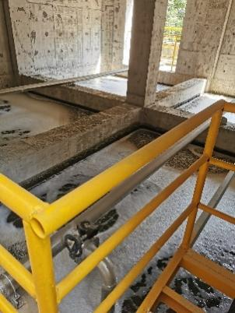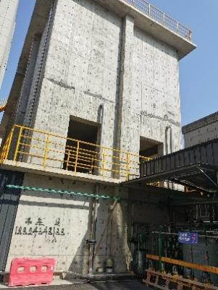
图4.1.1-2 污水站现场照片

4.1.2废气
本项目已实施工序产生的废气主要为定型废气、天然气燃烧废气、拉毛粉尘及污水站、污泥仓库、危废仓库、污泥压滤间产生的恶臭。定型废气及天然气燃烧废气收集后通过热能回收+水喷淋+冷热交换+高压静电+除湿除臭净化装置处理后通过25米高排气筒高空排放；拉毛粉尘收集后经布袋除尘器处理后通过18米高排气筒高空排放；污水站、污泥仓库、危废仓库、污泥压滤间产生的恶臭通过对调节池、初沉池、反硝化池、二沉池、气浮池等加盖，对污泥仓库、危废仓库、污泥压滤间等封闭，将产生的恶臭经次氯酸钠+碱喷淋净化装置处理后通过25米高排气筒高空排放。
本项目废气治理情况见表4.1.2-1，废气治理设施见图4.1.2-1。
表4.1.2-1 废气治理情况汇总
废气类别 | 污染物种类 | 治理设施 | 设计指标
定型废气及燃气废气 | 油烟、颗粒物、臭气浓度、二氧化硫、氮氧化物 | 热能回收+水喷淋+冷热交换+高压静电+除湿除臭 | 《纺织染整工业大气污染物排放标准》（DB33/962-2015）、<工业炉窑大气污染综合治理方案>的通知》、（环大气[2019]56号）《浙江省工业炉窑大气污染综合治理方案》（浙环函[2019]315号）
拉毛粉尘 | 颗粒物 | 布袋除尘器
污水站、污泥仓库、危废仓库、污泥压滤间恶臭 | 硫化氢、氨、臭气浓度 | 次氯酸钠+碱喷淋 | 《恶臭污染物排放标准》（GB14554-93）
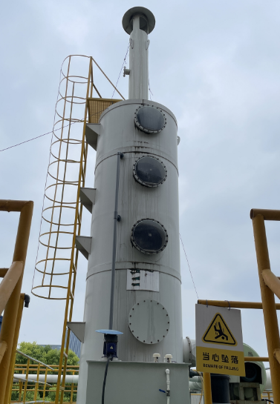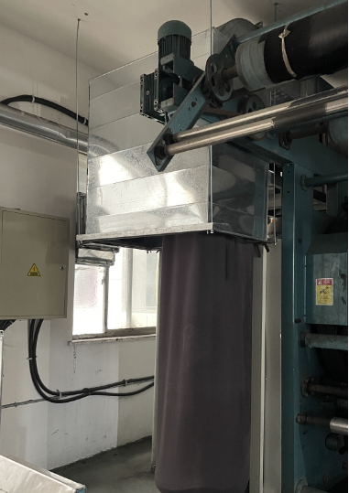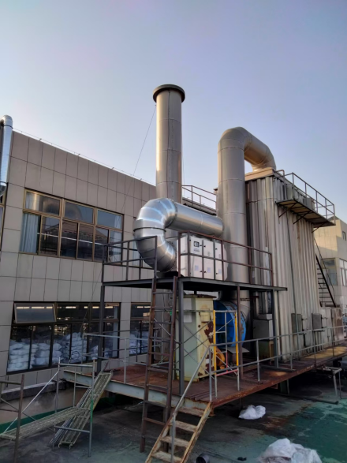
图4.1.2-1 废气治理设施

4.1.3噪声
本项目噪声主要来自于设备运行产生的机械噪声。
公司在设备选型时，注意选择低噪声型设备，并对高噪声设备采用安装减震垫、隔声罩，风机安装消声器；加强设备的日常维修、更新，确保设备处于良好的状态下工作；加强车间管理和对操作工人的培训；对生产车间合理布局，将生产车间布置在厂区中部，高噪声设备设置在生产车间中央，从而使噪声最大限度地随距离自然衰减。

4.1.4固（液）体废物
公司已按照《危险废物贮存污染控制标准》（GB18597-2023及《危险废物收集贮存运输技术规范》（HJ2025-2012）的要求，在厂区内设置危废仓库，危废分类堆放，做好相应标识，建立固体废物台账管理、申报制度，对每次固体废物进出厂区时间、数量设专人进行记录以及存档，并及时向环保部门申报。另外公司对各类原辅材料、固废，在厂区内存放时均已做好防雨、防渗工作，防止产生二次污染。
为了更好的保护周围环境，对危险废物的收集和转运要求做到以下几点：
1、危险废物的收集应执行操作规程，内容包括使用范围、操作程序和方法、专用设备和工具、转移和交接、安全保障和应急防护等；
2、危险废物收集作业人员应根据工作需要配置必须要的个人防护装备；
3、在危险废物的收集和转运过程中，应采取相应的安全防护和污染防治措施，包括防爆、防火、防中毒、防泄漏等其他防治污染环境的措施；
4、危险废物的收集应根据危险废物的种类、数量、危险特性、物理形态、运输要求等因素确认包装形式，具体包装应符合如下要求：(1)包装材质要与危险废物相容；(2)性质不相容的危险废物不应混合包装；(3)危险废物包装应能有效隔断危险废物迁移扩散途径，并达到防渗防漏要求；(4)包装好的危险废物应设置相应的标签，标签信息应填写完整；
5、危险废物运输应由持危险废物经营许可证的单位按照其许可证的经营范围组织实施，承担危险废物的单位应获得交通运输部门颁发的危险货物运输资质。
根据公司实际情况，本项目生产过程中产生的固体废物分析结果见表4.1.4-1，危废仓库建设情况见图4.1.4-1。

表4.1.4-1 固体废物分析结果汇总表 单位：t/a
序号 | 名称 | 产生工序 | 主要成分 | 属性 | 废物  代码 | 产生量 | 处置方式
1 | 一般包装材料 | 原料使用 | 塑料、纸 | 一般固废 | 900-003-S17 | 2 | 外卖综合利用
2 | 废纱线 | 织造过程 | 废纱 | 一般固废 | 900-007-S17 | 2
3 | 废布料 | 裁剪过程 | 废布 | 一般固废 | 900-007-S17 | 4
4 | 回收粉尘 | 废气处理 | 纺织纤维 | 一般固废 | 900-007-S17 | 0.066
5 | 废包装桶 | 原料使用 | 包装桶、助剂 | 危险废物 | 900-041-49 | 0.5 | 委托嘉兴市桐源环境科技有限公司收集暂存，最终由嘉兴市固体废物处置有限责任公司处置
6 | 废抹布 | 设备擦拭 | 废布、废油剂 | 危险废物 | 900-041-49 | 0.3
7 | 废油剂 | 废气治理 | 废矿物油 | 危险废物 | 900-210-08 | 8
8 | 污泥 | 废水处理 | 污泥 | 一般固废 | 170-001-S07 | 80 | 委托浙江景顺环保能源有限公司处置
9 | 生活垃圾 | 职工生活 | 果皮纸屑 | 一般固废 | / | 10 | 环卫部门  定期清运
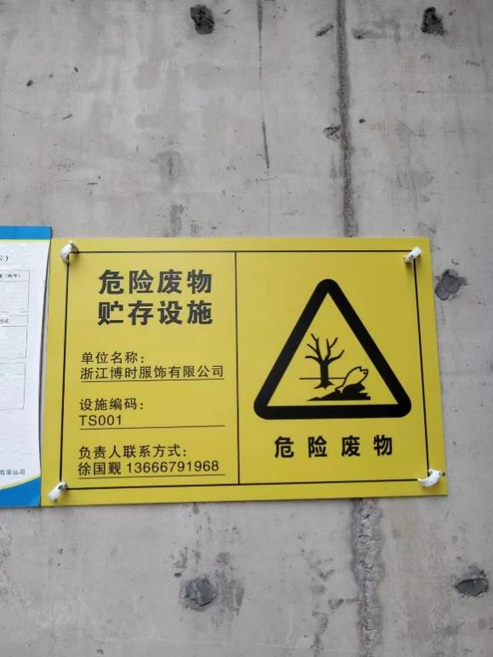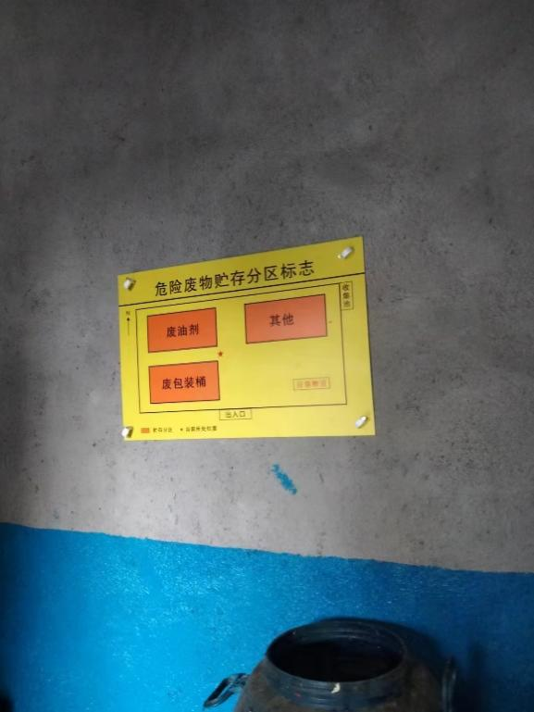
图4.1.4-1危废仓库

4.1.5排污许可证管理制度
根据《国务院办公厅关于印发控制污染物排放许可制实施方案的通知》、《排污许可管理办法条例》（国务院令第736号）、《固定污染源排污许可证分类管理名录（2019年版）》等相关文件要求、本项目已实施工序不涉及重点管理及简化管理，故需申领排污登记表。我公司已申领排污登记回执，登记编号为913304837996291756001Y，污染物排放信息与排污许可登记信息一致，具体见下表。
表4.1.5-1《固定污染源排污许可证分类管理名录（2019年版）》
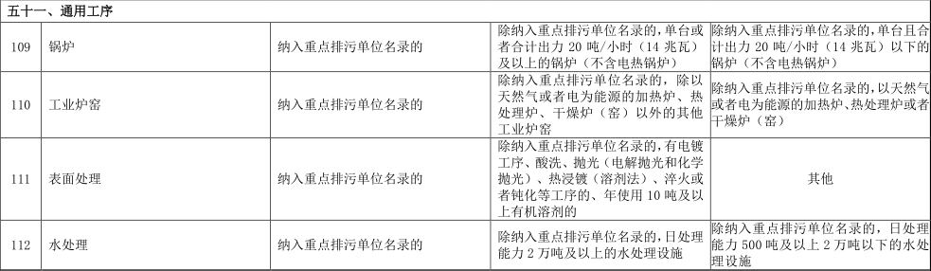

4.1.6应急预案及演练
浙江博时服饰有限公司于2022年10月编制了《浙江博时服饰有限公司突发环境事件应急预案》，并于2022年11月由嘉兴市生态环境局桐乡分局通过备案，环境风险级别为一般。公司已针对可能发生的突发环境事件情景，落实了承担应急职责的应急组织机构，并计划定期开展应急演练和相关培训，提高厂区人员的应急处置水平，最大限度地降低突发环境事件引起的损失和影响。

4.2环保设施投资及“三同时”落实情况
本项目实际总投资6000万元，其中环保投资200万元，占总投资额3.33%。具体环保投资明细见表4.2-1。
表4.2-1 环保投资费用一览表 单位：万元
污染源 | 内 容 | 投资 | 环保效益
废水 | 建设管道相关设施及污水入网费 | 130 | 废水达标入网
废气 | 布袋处理器、热能回收+水喷淋+冷热交换+高压静电+除湿除臭 | 50 | 废气达标排放
噪声 | 减震垫、隔声罩、消音器、隔声窗等 | 10 | 噪声达标排放
固废 | 建设一般固废仓库、危废仓库、固废处理 | 10 | 固废妥善处置
合计 |  | 200 | /

本项目“三同时”落实情况见表4.2-2。
表4.2-2 “三同时”落实情况一览表
类别 | 环评批复要求 | 实际落实情况
废水 | 生活污水经化粪池预处理后和生产废水一起经企业自建的污水处理设施处理后纳入园区污水网，最终由桐乡市城市污水处理有限责任公司处理达标后排钱塘江。废水纳管标准执行《纺织染整工业水污染物排放标准》（GB4287-2012）及其修改单(环保部公告2015年第19号)，以及《关于调整<纺织染整工业污染物排放标准>（GB4287-2012）部指标执行要求的公告》(环保部公告2015年第41号)中相应的排放限值。在当地不得另设排污口。 | 已落实。  本项目生活污水与生产废水一同经厂区污水站处理后达到《纺织染整工业水污染物排放标准》（GB4287-2012）表2中的间接排放标准及其修改单(环保部公告2015年第19号)，以及《关于调整<纺织染整工业污染物排放标准>（GB4287-2012）部指标执行要求的公告》(环保部公告2015年第41号)中相关标准后纳入区域污水管网，最后由物产中大（桐乡）水处理有限公司集中处理达《城镇污水处理厂主要水污染物排放标准》（DB33/2169-2018）表1及《城镇污水处理厂污染物排放标准》（GB18918-2002）表1中一级A标准排放限值标准后排放钱塘江。
废气 | 本项目废气主要为拉毛粉尘、烘干粉尘、复合废气、印花废气、定型废气、臭气、食堂油烟废气。拉毛粉尘收集后经粉尘过滤装置处理后通过排气筒高空排放；烘干粉尘收集后经粉尘过滤装置处理后通过排气筒高空排放；复合废气收集后经2级水喷淋装置处理后通过排气筒高空排放；印纸废气、转移印  花废气和数码印花废气收集后经2级水喷淋+静电油烟净化装置处理后通过排气筒高空排放；定型废气收集后经“组合式湿法高压静电五级处理装置”处理后通过排气筒高空排放；污水处理站产生恶臭环节加盖封闭，污水站、污泥仓库、危废仓库、污泥压滤间产生的恶臭废气收集后经次氯酸钠加碱液喷淋装置处理后通过排气筒高空排放；食堂油烟经油烟净化装置处理后通过排气筒高空排放。废气排放标准执行《纺织染整工业大气污染物排放标准》（DB33/962-2015）、《恶臭污染物排放标准》(GB14554-93)、《大气污染物综合排放标准》（GB16297-1996）、《挥发性有机物无组织排放控制标准》（GB37822-2019）、《关于印发<工业炉窑大气污染综合治理方案>的通知》（环大气[2019]56号）和《浙江省工业炉窑大气污染综合治理方案》（浙环函[2019]315号）中相应的排放限值。根据环评计算结果，本项目无须设置大气防护距离，其它各类防护距离要求请主、当地政府和有关部门按国家卫生、安全、产业等主管部门相关规定予以落实。 | 已落实。  本项目已实施工序产生的废气主要为拉毛粉尘、定型废气、天然气燃烧废气及污水站恶臭。拉毛粉尘收集后经粉尘过滤器处理后通过18米高排气筒高空排放；定型废气及天然气燃烧废气收集后通过热能回收+水喷淋+冷热交换+高压静电+除湿除臭净化装置处理后通过25米高排气筒高空排放；污水站恶臭通过对调节池、初沉池、反硝化池、二沉池、气浮池等加盖，将产生的恶臭经次氯酸钠+碱喷淋净化装置处理后后通过25米高排气筒高空排放。
噪声 | 厂区建设应合理布局，选择低噪声设备，加强设备隔声降噪处理，加强维修保养措施。营运期厂界噪声排放执行GB12348-2008《工业企业厂界环境噪声排放标准》中的3类标准。 | 已落实。  公司在设备选型时，注意选择低噪声型设备，并对高噪声设备采用安装减震垫、隔声罩，风机安装消声器；加强设备的日常维修、更新，确保设备处于良好的状态下工作；加强车间管理和对操作工人的培训；对生产车间合理布局，将生产车间布置在厂区中部，高噪声设备设置在生产车间中央，从而使噪声最大限度地随距离自然衰减。
固废 | 项目产生的固体废弃物应按危险废物和一般废物进行分类、分质处置，按照“资源化、减量化、无害化”原则，提高资源综合利用率。废包装桶、废胶、废油剂、废抹布属于危险废物，需委托有资质单位处理；一般废包装材料、废纱线、废布料、废印花纸、收集的粉尘收集后外卖综合利用；污泥委托有  资质单位处理；生活垃圾经收集后由环卫部门统一清运 | 已落实。  本项目产生的一般包装材料、废纱线、废布料、粉尘收集后外卖综合利用；废包装桶、废抹布、废油剂委托嘉兴市桐源环境科技有限公司收集暂存，最终由嘉兴市固体废物处置有限责任公司处置；污泥委托浙江景顺环保能源有限公司处置；职工生活垃圾由环卫部门统一清运。

4.3卫生防护距离
本项目拉毛车间及定型车间需设置100米卫生防护距离。根据现场勘查，拉毛车间及定型车间100m范围内无居民住宅，可满足卫生防护距离的要求。
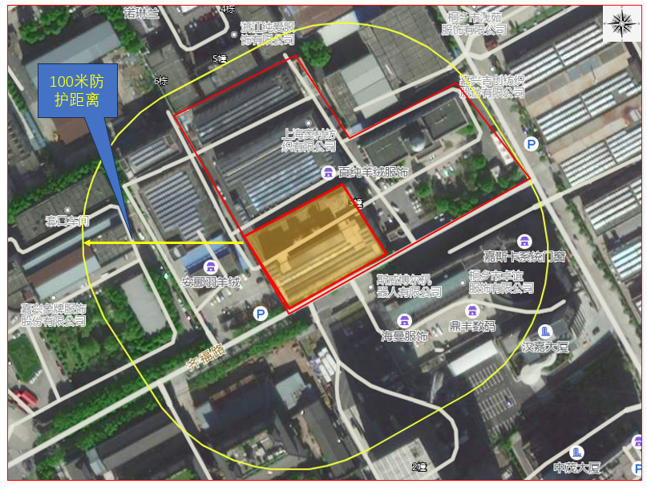
图4.3-1卫生防护距离

5技改项目环评报告书的主要结论与建议及审批部门审批决定

5.1技改项目环评报告书的主要结论与建议
5.1.1水环境影响分析
本项目排水实行雨污分流、清污分流。雨水经雨水管道收集后排入工业区雨水管道；企业生活污水经化粪池处理后和生产废水一起纳入企业的污水处理系统，经处理达标后纳入工业区污水管网，最后由桐乡市城市污水处理有限责任公司处理达《城镇污水处理厂污染物排放标准》(GB18918-2002)一级A标准后通过尾水排江工程排放钱塘江，因此，企业废水对周围水体影响较小。
5.1.2大气环境影响分析
估算模式计算结果显示，正常工况下，本项目排放的各大气污染物最大地面浓度均未超过相应标准限值要求，最大占标率在10%以下，说明本项目正常生产时对周边环境影响较小。非正常工况情况下，粉尘最大落地点浓度占标率也没有超过10%，说明本项目非正常生产时对周边环境影响也较小。要求本项目废气处理系统配备备用风机、安排专人负责设备运行及维护，一旦发生事故，即刻停止生产，立刻检修。
5.1.3声环境影响分析结论
本项目实施后，噪声源对各厂界的噪声贡献值不大，各厂界昼夜间噪声贡献值均能达到《工业企业厂界环境噪声排放标准》(GB12348-2008)中的相应标准要求，本项目噪声对周围环境的影响较小。。
5.1.4固废影响分析结论
本项目一般废包装材料、废纱线、废布料、废印花纸、收集的粉尘经收集后外售综合利用，污水站污泥委托有相应处置能力的单位进行处置，同时污泥堆场需做场地硬化、加盖，做好防渗、防雨、防等措施，防止二次污染。废包装桶、废胶、废油剂、废抹布、废滤棉等危废需采用密闭容器单独存放，各类危废分类分区存放在厂区危废仓库内,专用包装物、容器设有明显的警示标识和警示说明；危险废物定期委托有资质单位处置：生活垃圾由环卫部门统一清运处置。本环评要求企业对固废不能随意处理，也不能乱堆乱放，在生产过程中要注意对这些废物的收集和储运，必须切实做好固废的分类工作，切实按照本环评提出的方案进行处置。在此基础上，本项目固废均能得到安全有效处置，对环境的影响较小。5.1.5总结论
浙江博时服饰有限公司年产420万件中高档服装技改项目选址位于桐乡市梧桐街道齐福路222号，本项目符合国家及地方产业政策，符合当地土地利用规划，符合桐乡市“三线一单”生态环境分区管控方案。项目具有良好的经济效益、社会效益和环境效益。从环保角度来看，本项目是可行的。

5.2审批部门审批决定
浙江博时服饰有限公司:
你公司要求对《浙江博时服饰有限公司年产420万件中高档服装技改项目环境影响报告书》审批的申请及其它相关材料收悉。经研究，我局审查意见如下：
一、根据浙江盛冠环保科技有限公司编制的《浙江博时服饰有限公司年产420万件中高档服装技改项目环境影响报告书》（报批稿）、本项目环评报告书专家咨询意见和复核意见，在项目符合桐乡市“三线一单”生态环境分区管控方案、产业政策、产业发展规划、选址符合城市总体规划、土地利用总体规划等前提下，原则同意环评报告书的基本结论。你单位须严格按照环评报告书所列建设项目的性质、规模、地点、采用的生产工艺、平面布局、环保对策措施及要求实施项目的建设。
若项目的性质、规模、地点、平面布局、采用的生产工艺或者防治污染、防止生态破坏的措施发生重大变动的，应依法重新报批环评文件；自批准之日起超过5年方决定该项目开工建设的，其环评文件应报我局重新审核。在项目建设、运行过程中产生其它不符合经审批的环评文件情形的，应依法办理相关环保手续。
二、该项目属于迁扩建项目，拟建地址位于桐乡市梧桐街道齐福路222号，项目总投资10000万元，其中环保投资355万元，租用浙江煊顿纺织品有限公司厂房，建成后形成年产420万件中高档服装的生产能力。
三、项目建设中要认真落实环评报告书提出的各项污染防治措施，确保污染物达标排放。重点做好以下工作：
1、废水：生活污水经化粪池预处理后和生产废水一起经企业自建的污水处理设施处理后纳入园区污水管网，最终由桐乡市城市污水处理有限责任公司处理达标后排钱塘江。废水纳管标准执行《纺织染整工业水污染物排放标准》（GB4287-2012）及其修改单(环保部公告2015年第19号)，以及《关于调整<纺织染整工业污染物排放标准> （GB4287-2012）部分指标执行要求的公告》(环保部公告2015年第41号)中相应的排放限值。在当地不得另设排污口。
2、废气：本项目废气主要为拉毛粉尘、烘干粉尘、复合废气、印花废气、定型废气、臭气、食堂油烟废气。拉毛粉尘收集后经粉尘过滤装置处理后通过排气筒高空排放；烘干粉尘收集后经粉尘过滤装置处理后通过排气筒高空排放；复合废气收集后经2级水喷淋装置处理后通过排气筒高空排放；印纸废气、转移印
花废气和数码印花废气收集后经2级水喷淋+静电油烟净化装置处理后通过排气筒高空排放；定型废气收集后经“组合式湿法高压静电五级处理装置”处理后通过排气筒高空排放；污水处理站产生恶臭环节加盖封闭，污水站、污泥仓库、危废仓库、污泥压滤间产生的恶臭废气收集后经次氯酸钠加碱液喷淋装置处理后通过排气筒高空排放；食堂油烟经油烟净化装置处理后通过排气筒高空排放。废气排放标准执行《纺织染整工业大气污染物排放标准》（DB33/962-2015）、《恶臭污染物排放标准》(GB14554-93)、《大气污染物综合排放标准》（GB16297-1996）、《挥发性有机物无组织排放控制标准》（GB37822-2019）、《关于印发<工业炉窑大气污染综合治理方案>的通知》（环大气[2019]56号）和《浙江省工业炉窑大气污染综合治理方案》（浙环函[2019]315号）中相应的排放限值。根据环评计算结果，本项目无须设置大气防护距离，其它各类防护距离要求请业主、当地政府和有关部门按国家卫生、安全、产业等主管部门相关规定予以落实。
3、噪声：厂区建设应合理布局，选择低噪声设备，加强设备隔声降噪处理，加强维修保养措施。营运期厂界噪声排放执行GB12348-2008《工业企业厂界环境噪声排放标准》中的3类标准。
4、固废：项目产生的固体废弃物应按危险废物和一般废物进行分类、分质处置，按照“资源化、减量化、无害化”原则，提高资源综合利用率。废包装桶、废胶、废油剂、废抹布属于危险废物，需委托有资质单位处理；一般废包装材料、废纱线、废布料、废印花纸、收集的粉尘收集后外卖综合利用；污泥委托有资质单位处理；生活垃圾经收集后由环卫部门统一清运。
四、严格落实污染物排放总量控制措施，并实行污染物总量控制。建成后你公司的主要污染物总量控制指标：废水排放量4.6260万吨/年，化学需氧量2.313吨/年，氨氮0.231吨/年，二氧化硫0.160吨/年，氮氧化物1.497吨/年，工业烟粉尘1.944吨/年，挥发性有机污染物（VOCs）4.713吨/年。
五、加强项目的日常管理和环境风险防范。你公司应建立健全各项环保规章制度和岗位责任制，设置专门的环保管理机构，建立环境监督员制度，落实专职环保技术人员，加强技术人员的环保培训，配备环境监测仪器设备；严格按照相关要求，加强对原辅材料和产品运输、贮存、使用过程的管理；做好各类生产设备、环保设施的运行管理和日常检修维护，定期监测各污染源，建立污染源监测台账制度，确保环保设施稳定正常运行和污染物的稳定达标排放，杜绝跑、冒、漏现象和事故性排放。落实报告书中提出的各项风险防范措施，制定应急预案，杜绝环境风险事故发生。
六、请环保四所做好建设项目施工期间的环境保护和配套建设的污染防治措施落实情况的督查检查工作。
七、该项目在设计、施工、运行过程中必须严格按《建设项目环境保护管理条例》有关规定，落实环评报告书中有关防治措施，加强环境管理，严格执行环保“三同时”制度，须按规定程序进行建设项目环境保护设施竣工验收，经验收合格后建设项目方可正式投入生产。在启动生产设施或者发生实际排污之前申请取得排污许可证或者填报排污登记表。
八、你单位对本审批决定有不同意见，可在接到本决定书之日起六十日内向嘉兴市人民政府申请行政复议，也可在六个月内依法向所在地人民法院起诉。

6验收执行标准

6.1废水
本项目生活污水与生产废水一同经厂区污水站处理后达到《纺织染整工业水污染物排放标准》（GB4287-2012）表2中的间接排放标准及其修改单(环保部公告2015年第19号)，以及《关于调整<纺织染整工业污染物排放标准>（GB4287-2012）部指标执行要求的公告》(环保部公告2015年第41号)中相关标准后纳入区域污水管网，最后由物产中大（桐乡）水处理有限公司集中处理达《城镇污水处理厂主要水污染物排放标准》（DB33/2169-2018）表1及《城镇污水处理厂污染物排放标准》（GB18918-2002）表1中一级A标准排放限值标准后排放钱塘江。具体指标见表6.1-1、6.1-2。
表2.5-1《纺织染整工业水污染物排放标准》 单位：mg/L，（pH值，色度除外）
序号 | 污染物项目 | 间接排放限值 | 污染物排放监控位置
1 | pH值 | 6~9 | 企业废水总排放口
2 | COD_{Cr} | 200
3 | BOD₅ | 50
4 | 悬浮物 | 100
5 | 色度 | 80
6 | 氨氮 | 20
 | 总磷 | 1.5
7 | 总氮 | 30
8 | 二氧化氯 | 0.5
9 | 可吸附有机卤素（AOX） | 12
10 | 硫化物 | 0.5
11 | 苯胺类 | 1.0
12 | 总锑 | 0.1
13 | 六价铬 | 0.5 | 车间或生产设施废水排放口
单位产品基准排水量（m³/t标准品） | 棉、麻、化纤及混纺机织物 | 140 | 排水量计量位置与污染物排放监控位置相同
表2.5-2 《城镇污水处理厂污染物排放标准》（单位：除 pH值外，mg/L）
污染物名称 | 排环境标准限值 | 执行标准
化学需氧量（COD_{Cr}） | 40 | DB33/2169-2018
氨氮（以N计）* | 2（4）
总氮（以N计） | 12（15）
总磷（以P计） | 0.3
pH | 6~9 | GB18918-2002
色度（稀释倍数） | 15
六价铬 | 0.05
总锑 | 0.05
苯胺类 | 0.5
硫化物 | 1.0
悬浮物（SS） | 10
五日生化需氧量 | 10
动植物油（mg/L） | 1.0
阴离子表面活性剂（mg/L） | 0.5
注：括号内数值为每年11月1日至次年3月31日执行。

6.2废气
本项目已实施工序产生的废气有组织排放执行《纺织染整工业大气污染物排放标准》（DB33/962-2015）表1中的特别排放限值标准，具体见表6.2-1；臭气浓度无组织排放执行《纺织染整工业大气污染物排放标准》（DB33/962-2015）表2中的相关标准，具体见表6.2-2；由于《纺织染整工业大气污染物排放标准》（DB33/962-2015）无颗粒物和非甲烷总烃的无组织排放监控浓度限值，因此颗粒物和非甲烷总烃的无组织排放监控浓度限值参照执行《大气污染物综合排放标准》（GB16297-1996）表2中的限值排放标准，具体见表6.2-3；厂区内非甲烷总烃无组织监控浓度执行《挥发性有机物无组织排放控制标准》（GB37822-2019）表A.1中的排放限值标准，具体见表6.2-4；污水站恶臭排放执行《恶臭污染物排放标准》（GB14554-93）表2中的相关标准，具体见表6.2-5；天然气燃烧的燃气废气属于未制定行业标准的其他炉窑废气，根据《关于印发<工业炉窑大气污染综合治理方案>的通知》（环大气[2019]56号）和《浙江省工业炉窑大气污染综合治理方案》（浙环函 [2019]315号）相关要求，未制定行业标准的其他炉窑污染物排放原则上按照SO₂、NOx排放限值分别不高于200mg/m³、300mg/m³执行，具体见表6.2-6。
表6.2-1 《纺织染整工业大气污染物排放标准》有组织排放标准
污染物 | 适用范围 | 排放限值（mg/m³） | 监控位置
臭气浓度（无量纲） | 所有企业 | 300 | 车间或生产设施排气筒
VOCs |  | 40（80）
染整油烟 |  | 15
颗粒物 |  | 15
注：括号内排放限值适用于涂层整理企业或生产设施。
表6.2-2 《纺织染整工业大气污染物排放标准》无组织排放标准
污染物项目 | 浓度限值 | 限值含义 | 无组织排放监控位置
臭气浓度 | 20（无量纲） | 监控点环境空气中所监测污染物项目的最高允许浓度 | 执行HJ/55的规定
表6.2-3 《大气污染物综合排放标准》无组织排放标准
污染物 | 无组织排放监控浓度限值mg/m³
 | 监控点 | 浓度
非甲烷总烃 | 周界外浓度最高点 | 4.0
颗粒物 |  | 1.0
表6.2-4 《挥发性有机物无组织排放控制标准》
污染物项目 | 特别排放限值mg/m³ | 限值含义 | 无组织排放监控位置
非甲烷总烃 | 6 | 监控点处1h平均浓度值 | 在厂房外设置监控点
 | 20 | 监控点处任意一次浓度值
表6.2-5 《恶臭污染物排放标准》
控制项目 | 排气筒高度 | 最高允许排放量或者标准值 | 厂界标准值
硫化氢 | 25m | 0.58kg/h | 0.06mg/m³
氨 |  | 8.7kg/h | 1.5mg/m³
臭气浓度 |  | 6000（无量纲） | /
表6.2-6 未制定行业标准的其他炉窑废气污染物排放限值
序号 | 污染物项目 | 标准限值（mg/m³）
1 | 二氧化硫 | 200
2 | 氮氧化物 | 300

6.3噪声
本项目厂界四周噪声执行《工业企业厂界环境噪声排放标准》（GB12348-2008）中的3类区标准，具体标准见表6.3-1。
表6.3-1 《工业企业厂界环境噪声排放标准》
厂界外声环境功能区类别 | 标准值（dB（A））
 | 昼间 | 夜间
3类 | 65 | 55

6.4固体废弃物
一般固体废物的污染控制执行《中华人民共和国固体废物污染环境防治法（2020年修正）》、《浙江省固体废物污染环境防治条例》以及《一般工业固体废物贮存和填埋污染控制标准》（GB18599-2020）中相应防渗漏、防雨淋、防扬尘等环境保护要求的有关规定。
危险废物的贮存和处置执行《危险废物贮存污染控制标准》（GB18597-2023）、《中华人民共和国固体废物污染环境防治法》（2020年修定）和《浙江省固体废物污染环境防治条例》中的有关规定。

7验收监测内容

7.1废水
废水监测内容及频次见表7.1-1。
表7.1-1 废水监测内容及频次
监测点位 | 监测因子 | 监测频次
初沉池出口、调节池进口、二沉池出口、废水总排口 | pH、COD_{Cr}、BOD₅、SS、  NH₃-N、色度、总磷、总氮 | 监测2天，每天4次  （加1平行样）
雨水排放口 | pH、SS、COD_{Cr} | 监测2天，每天1次

7.2废气
有组织废气监测点位、内容及频次见表7.2-1。
表7.2-1 有组织废气监测点位、内容及频次
监测对象 | 污染物名称 | 监测点位 | 监测频次
有组织废气 | 染整油烟、颗粒物、非甲烷总烃 | 定型废气及燃气废气处理设施进口1# | 监测2天，  每天3次
 | 染整油烟、低浓度颗粒物、臭气浓度、SO₂、NOx、非甲烷总烃 | 定型废气及燃气废气处理设施出口2#
 | 低浓度颗粒物 | 拉毛粉尘处理设施出口3#（进口不具备监测条件）
 | 低浓度颗粒物 | 拉毛粉尘处理设施出口4#  （进口不具备监测条件）
 | 硫化氢、氨、臭气浓度 | 污水站危废仓库污泥仓库恶臭处理设施进口7#
 | 硫化氢、氨、臭气浓度 | 污水站危废仓库污泥仓库恶臭处理设施出口8#
无组织废气监测点位、内容及频次见表7.2-2。
表7.2-2 无组织废气监测点位、内容及频次
监测对象 | 污染物名称 | 监测点位 | 监测频次
无组织废气 | 总悬浮颗粒物、非甲烷总烃、臭气浓度、硫化氢、氨 | 厂界四周各设置1个监测点位 | 监测2天，  每天4次
 | 非甲烷总烃 | 厂区内厂房外1个监控点
注：同时测试风向、风速、温度、大气压等气象参数。

7.3噪声
厂界噪声监测内容见表7.3-1。
表7.3-1 噪声监测内容及监测频次
监测点位 | 监测因子 | 监测频次
东、南、西、北厂界 | 等效连续A声级 | 监测2天，昼夜间各1次

7.4固废
调查项目产生的固体废弃物的种类、属性、年产生量和处理方式。

8质量保证及质量控制
本项目废水、废气、噪声现场验收监测工作委托浙江爱迪信检测技术有限公司，以下为浙江爱迪信检测技术有限公司对本项目监测工作做出的质量保证及质控措施。

8.1监测分析方法及主要仪器
监测分析方法及主要仪器见表8.1-1。
表8.1-1 分析监测方法一览表
类型 | 监测项目 | 监测分析方法标准 | 仪器名称 | 仪器编号
废水 | pH值 | 水质 pH 值的测定 电极法 HJ 1147-2020 | PH/ORP/电导率仪测  试仪 | E-343
 | 化学需氧量 | 水质 化学需氧量的测定 重铬酸盐法 HJ  828-2017 | 滴定管 | T-074
 | 五日生化需氧量 | 水质 五日生化需氧量（BOD₅）的测定稀释与接种法 HJ 505-2009 | 生化培养箱 | T-009
 | 悬浮物 | 水质 悬浮物的测定 重量法  GB/T 11901-1989 | 电子天平 | T-006
 | 氨氮 | 水质 氨氮的测定 纳氏试剂分光光度法HJ 535-2009 | 可见分光光度计 | T-317
 | 色度 | 水质 色度的测定 稀释倍数法 HJ  1182-2021 | / | /
 | 总磷 | 水质 总磷的测定 钼酸铵分光光度法 GB/T11893-198 | 可见分光光度计 | T-317
 | 总氮 | 水质 总氮的测定 碱性过硫酸钾消解紫外分光光度法 HJ 636-2012 | 紫外可见分光光度 | T-002
雨水 | 化学需氧量 | 水质 化学需氧量的测定 重铬酸盐法 HJ  828-2017 | 滴定管 | T-074
 | 悬浮物 | 水质 悬浮物的测定 重量法  GB/T 11901-1989 | 电子天平 | T-006
有组织废气 | 低浓度颗粒物 | 固定污染源废气 低浓度颗粒物的测定 重量法 HJ 836-2017 | 电子天平 | T-007
 | 非甲烷总烃 | 固定污染源废气 总烃、甲烷和非甲烷总烃的测定 气相色谱法 HJ38-2017 | 气相色谱仪 | T-375
 | 颗粒物 | 固定污染源排气中颗粒物测定与气态污染物采样方法 GB/T 16157-1996 及其修改单 | 电子天平 | T-006
 | 染整油烟 | 纺织染整工业大气污染物排放标准  DB33/962-2015 附录 A（《固定污染源 油烟和油雾的测定 红外分光光度法》HJ1077-2019 | 红外分光测油仪 | T-001
 | 氨 | 环境空气和废气 氨的测定 纳氏试剂分光光度法 HJ 533-2009 | 可见分光光度计 | T-317
 | 硫化氢 | 亚甲基蓝分光光度法《空气和废气监测分析方法》（第四版增补版）国家环境保护总局（2007 年)5.4.10.3 | 紫外可见分光光度 | T-002
 | 氮氧化物 | 固定污染源废气 氮氧化物的测定 定电位电解法 HJ 693-2014 | 自动烟尘烟气综合测  试仪 | E-288
 | 二氧化硫 | 固定污染源废气 二氧化硫的测定 定电位电解法 HJ/T 57-2017 | ZR-3260 | E-288
 | 臭气 浓度 | 环境空气和废气 臭气的测定 三点比较式臭袋法 HJ 1262-2022 | / | /
无组织废气 | 总悬浮颗粒物 | 环境空气 总悬浮颗粒物的测定 重量法 HJ1263-2022 | 电子天平 | T-007
 | 非甲烷总烃 | 环境空气 总烃、甲烷和非甲烷总烃的测定直接进样-气相色谱法 HJ 604-2017 | 气相色谱仪 | T-375
 | 氨 | 环境空气和废气 氨的测定 纳氏试剂分光光度法 HJ 533-2009 | 可见分光光度计 | T-317
 | 硫化氢 | 亚甲基蓝分光光度法《空气和废气监测分析方法》（第四版增补版）国家环境保护总局（2007 年)5.4.10.3 | 紫外可见分光光度 | T-002
 | 臭气浓度 | 环境空气和废气 臭气的测定 三点比较式臭袋法 HJ1262-2022 | / | /
噪声 | 工业企业厂界环境噪声 | 工业企业厂界环境噪声排放标准  GB 12348-2008 | 多功能声级计 | E-345

8.2人员能力
参与验收监测的人员均经考核，并取得相关检测上岗资质。

8.3水质监测分析过程中的质量保证和质量控制
水样的采集、运输、保存、实验室分析和数据计算的全过程均按《水和废水监测分析方法》（第四版增补版）的要求进行。选择的方法检出限应满足要求。采样过程中应采集一定比例的平行样；实验室分析过程应使用标准物质、空白试验、平行双样测定、加标回收率测定等质控措施，并对质控数据分析。

8.4废气监测分析过程中的质量保证和质量控制
实行全过程的质量保证，按《环境监测技术规范》和《固定污染源监测质量保证与质量控制技术规范（试行）》（HJ/T373-2007）中的要求进行全过程质量控制。

8.5噪声监测分析过程中的质量保证和质量控制
监测噪声严格执行《工业企业厂界环境噪声排放标准》（GB12348-2008）中的相关规定进行；测量仪器和声校准器均在检定规定的有限期限内使用，测量前后在测量的环境中用声校准器校准测量仪器，示值偏差不大于0.5dB。

8.6固废监测分析过程中的质量保证和质量控制
按照国家有关规定，监测技术规范和有关质量控制手册中的要求进行。

9验收监测结果

9.1生产工况
验收监测期间各设备运转正常，已建项目各设备运转正常，生产负荷工况能够达到现有阶段性验收生产规模的75%以上，因此监测数据可作为该项目阶段性竣工环境保护验收的依据，具体见表9.1-1。
表9.1-1 验收监测期间生产负荷
产品名称 | 环评年产量 | 环评日产量 | 阶段性验收年产量 | 阶段性验收日产量 | 验收期间产量 |  | 负荷率（%）
单位 | 万件/年 | 万件/天 | 万件/年 | 万件/天 | 万件 |  | /
中高档服装 | 420 | 1.4 | 230 | 0.77 | 2024年7月20日 | 0.58 | 75%
 |  |  |  |  | 2024年7月21日 | 0.59 | 77%
 |  |  |  |  | 2024年8月20日 | 0.60 | 78%
 |  |  |  |  | 2024年8月21日 | 0.61 | 79%
 |  |  |  |  | 2024年10月31日 | 0.69 | 90%
 |  |  |  |  | 2024年11月1日 | 0.70 | 91%
 |  |  |  |  | 2024年11月29日 | 0.72 | 94%
 |  |  |  |  | 2024年11月30日 | 0.71 | 92%

9.2环境保护设施调试效果

9.2.1废水
浙江爱迪信检测技术有限公司于2024年7月20日、7月21日对浙江博时服饰有限公司废水初沉池出口、调节池进口、二沉池出口、废水总排口的废水进行了现场监测，废水水质监测结果见表9.2.1-1。
根据监测结果，公司废水总排口的水质中pH值、COD_{Cr}、BOD₅、悬浮物、氨氮、色度、总磷、总氮的浓度日均值均达到《纺织染整工业水污染物排放标准》（GB4287-2012）及其2015年修改单规定的相关间接排放限值要求。pH值、COD_{Cr}、BOD₅、悬浮物、NH₃-N、色度、总磷、总氮的单项次达标率为100%。
表9.2.1-1 废水水质监测结果（单位：pH值为无量纲，其余为mg/L）
采样日期 | 监测点位 | 监测结果 |  |  |  |  |  |  | 纳管标准 | 达标情况
 |  | 监测项目 | 第一次 | 平行样 | 第二次 | 第三次 | 第四次 | 日均值
2024.7.20 | 初沉池出口 | 样品编号 | FS240619024  -2-1-1 | FS240619024  -P2 | FS240619024  -2-1-2 | FS240619024  -2-1-3 | FS240619024  -2-1-4 | / | - | -
 |  | 样品性状 | 澄清、灰、臭 | - | 澄清、灰、臭 | 澄清、灰、臭 | 澄清、灰、臭 | / | - | -
 |  | pH值 | 11.1  （26.8℃） | - | 11.1（26.8℃） | 11.1（26.9℃） | 11.1（26.9℃） | 11.1 | - | -
 |  | COD_{Cr} | 1.62×10³ | - | 1.57×10³ | 1.67×10³ | 1.65×10³ | 1.63×10³ | - | -
 |  | BOD₅ | 753 | - | 788 | 842 | 828 | 802 | - | -
 |  | 悬浮物 | 270 | - | 316 | 355 | 442 | 346 | - | -
 |  | 氨氮 | 21.5 | - | 23.2 | 19.5 | 20.2 | 21.1 | - | -
 |  | 色度 | 50，pH11.1  （26.8℃），澄清、灰、臭 | - | 50，pH 11.1（26.8℃），澄清、灰、臭 | 50，pH 11.1（26.9℃），澄清、灰、臭 | 50，pH 11.1（26.9℃），澄清、灰、臭 | 50 | - | -
 |  | 总磷 | 1.59 | - | 2.35 | 1.96 | 2.53 | 2.11 | - | -
 |  | 总氮 | 31.3 | - | 29.6 | 30.5 | 32.1 | 30.9 | - | -
 | 调节池进口 | 样品编号 | FS240619024  -1-1-1 | FS240619024  -P1 | FS240619024  -1-1-2 | FS240619024  -1-1-3 | FS240619024  -1-1-4 | - | - | -
 |  | 样品性状 | 微浊、灰色、微臭 | 微浊、灰色、微臭 | 微浊、灰色、微臭 | 微浊、灰色、微臭 | 微浊、灰色、微臭 | - | - | -
 |  | pH值 | 7.7（25.5℃） | 7.7（25.6℃） | 7.7（25.6℃） | 7.7（25.5℃） | 7.7（25.4℃） | 7.7 | - | -
 |  | COD_{Cr} | 1.24×10³ | 1.22×10³ | 1.39×10³ | 1.21×10³ | 1.38×10³ | 1.31×10³ | - | -
 |  | BOD₅ | 833 | 764 | 766 | 728 | 810 | 784 | - | -
 |  | 悬浮物 | 120 | - | 131 | 115 | 133 | 125 | - | -
 |  | 氨氮 | 28.8 | 28.5 | 31.1 | 27.9 | 26.7 | 28.6 | - | -
 |  | 色度 | 50，pH7.7（25.5℃），微浊、灰色 | - | 50，pH7.7（25.6℃），微浊、灰色 | 50，pH7.7（25.5℃），微浊、灰色 | 50，pH7.7（25.4℃），微浊、灰色 | 50 | - | -
 |  | 总磷 | 4.45 | 4.35 | 2.94 | 3.66 | 1.95 | 3.25 | - | -
 |  | 总氮 | 47.6 | 49.3 | 45.9 | 50.5 | 48.9 | 48.2 | - | -
 | 二沉池出口 | 样品编号 | FS240619024  -3-1-1 | FS240619024  -P3 | FS240619024  -3-1-2 | FS240619024  -3-1-3 | FS240619024  -3-1-4 | - | - | -
 |  | 样品性状 | 澄清、无色、无味 | - | 澄清、无色、无味 | 澄清、无色、无味 | 澄清、无色、无味 | - | - | -
 |  | pH值 | 7.8  （22.9℃） | - | 7.8  （23.1℃） | 7.8  （23.2℃） | 7.8  （23.4℃） | 7.8 | - | -
 |  | COD_{Cr} | 72 | - | 81 | 76 | 67 | 74 | - | -
 |  | BOD₅ | 25.2 | - | 27.0 | 22.0 | 28.8 | 25.8 | - | -
 |  | 悬浮物 | 26 | - | 29 | 18 | 26 | 24.8 | - | -
 |  | 氨氮 | 12.8 | - | 11.0 | 11.8 | 12.5 | 12.0 | - | -
 |  | 色度 | 2，pH7.8  （22.9℃），澄清、无色、无味 | - | 2，pH7.8  （23.1℃），澄清、无色、无味 | 2，pH7.8  （23.2℃），澄清、无色、无味 | 2，pH7.8  （23.4℃），澄清、无色、无味 | 2 | - | -
 |  | 总磷 | 0.98 | - | 0.94 | 1.05 | 0.93 | 0.98 | - | -
 |  | 总氮 | 15.3 | - | 14.5 | 16.4 | 14.9 | 15.3 | - | -
 | 废水总排口 | 样品编号 | FS240619024  -4-1-1 | FS240619024-P4 | FS240619024-4-1-2 | FS240619024-4-1-3 | FS240619024-4-1-4 | - | - | -
 |  | 样品性状 | 澄清、无色、无味 | 澄清、无色、无味 | 澄清、无色、无味 | 澄清、无色、无味 | 澄清、无色、无味 | - | - | -
 |  | pH值 | 7.6  （28.7℃） | 7.6  （28.6℃） | 7.5  （28.7℃） | 7.6  （28.9℃） | 7.6  （28.8℃） | 7.5-7.6 | 6-9 | 达标
 |  | COD_{Cr} | 46 | 45 | 45 | 46 | 42 | 45 | 200 | 达标
 |  | BOD₅ | 9.7 | 9.4 | 10.4 | 8.6 | 8.5 | 9.3 | 50 | 达标
 |  | 悬浮物 | 7 | - | 8 | 9 | 6 | 8 | 100 | 达标
 |  | 氨氮 | 3.89 | 3.91 | 3.64 | 4.05 | 3.44 | 3.76 | 20 | 达标
 |  | 色度 | 2，pH7.6  （28.7℃），澄清、无色、无味 | - | 2，pH7.5（28.7℃），澄清、无色、无味 | 2，pH7.6（28.9℃），澄清、无色、无味 | 2，pH7.6（28.8℃），澄清、无色、无味 | 2 | 80 | 达标
 |  | 总磷 | 0.17 | 0.18 | 0.25 | 0.20 | 0.26 | 0.22 | 1.5 | 达标
 |  | 总氮 | 6.15 | 6.54 | 6.63 | 5.85 | 7.01 | 6.41 | 30 | 达标

采样日期 | 监测点位 | 监测结果 |  |  |  |  |  |  | 纳管标准 | 达标情况
 |  | 监测项目 | 第一次 | 平行样 | 第二次 | 第三次 | 第四次 | 日均值
2024.7.21 | 初沉池出口 | 样品编号 | FS240619024  -2-2-1 | - | FS240619024  -2-2-2 | FS240619024  -2-2-3 | FS240619024  -2-2-4 | - | - | -
 |  | 样品性状 | 澄清、灰、臭 | - | 澄清、灰、臭 | 澄清、灰、臭 | 澄清、灰、臭 | - | - | -
 |  | pH值 | 11.1（26.9℃） | - | 11.1（26.8℃） | 11.2（27.2℃） | 11.2（27.4℃） | 11.1-11.2 | - | -
 |  | COD_{Cr} | 1.50×10³ | - | 1.47×10³ | 1.58×10³ | 1.51×10³ | 1.52×10³ | - | -
 |  | BOD₅ | 759 | - | 722 | 750 | 677 | 727 | - | -
 |  | 悬浮物 | 253 | - | 247 | 275 | 305 | 270 | - | -
 |  | 氨氮 | 20.5 | - | 22.1 | 23.1 | 21.5 | 21.8 | - | -
 |  | 色度 | 50，pH11.1（26.9℃），澄清、灰 | - | 50，pH11.1（26.8℃），澄清、灰 | 50，pH11.2（27.2℃），澄清、灰 | 50，pH11.2（27.4℃），澄清、灰 | 50 | - | -
 |  | 总磷 | 1.84 | - | 1.93 | 1.44 | 1.53 | 1.69 | - | -
 |  | 总氮 | 30.7 | - | 32.5 | 31.9 | 33.5 | 32.1 | - | -
 | 调节池进口 | 样品编号 | FS240619024  -1-2-1 | FS240619024  -P3 | FS240619024  -1-2-2 | FS240619024  -1-2-3 | FS240619024  -1-2-4 | - | - | -
 |  | 样品性状 | 微浊、灰色、微臭 | 微浊、灰色、微臭 | 微浊、灰色、微臭 | 微浊、灰色、微臭 | 微浊、灰色、微臭 | - | - | -
 |  | pH值 | 7.7（25.7℃） | 7.7（25.6℃） | 7.7（25.6℃） | 7.7（25.5℃） | 7.7（25.3℃） | 7.7 | - | -
 |  | COD_{Cr} | 1.09×10³ | 1.14×10³ | 1.12×10³ | 1.04×10³ | 1.11×10³ | 1.09×10³ | - | -
 |  | BOD₅ | 697 | 678 | 659 | 622 | 683 | 665 | - | -
 |  | 悬浮物 | 87 | - | 99 | 101 | 92 | 95 | - | -
 |  | 氨氮 | 27.6 | 27.2 | 24.7 | 26.4 | 28.7 | 26.9 | - | -
 |  | 色度 | 40，pH7.7（25.7℃），微浊、灰色 | - | 20，pH7.7（25.6℃），微浊、灰色 | 30，pH7.7（25.5℃），微浊、灰色 | 40，pH7.7（25.3℃），微浊、灰色 | 40 | - | -
 |  | 总磷 | 5.05 | 4.93 | 4.62 | 3.63 | 4.07 | 4.34 | - | -
 |  | 总氮 | 45.7 | 46.8 | 44.0 | 47.3 | 46.2 | 45.8 | - | -
 | 二沉池出口 | 样品编号 | FS240619024  -3-2-1 | - | FS240619024  -3-2-2 | FS240619024  -3-2-3 | FS240619024  -3-2-4 | - | - | -
 |  | 样品性状 | 澄清、无色、无味 | - | 澄清、无色、无味 | 澄清、无色、无味 | 澄清、无色、无味 | - | - | -
 |  | pH值 | 7.8（23.4℃） | - | 7.8（24.1℃） | 7.8（23.9℃） | 7.9（23.4℃） | 7.8-7.9 | - | -
 |  | COD_{Cr} | 84 | - | 73 | 76 | 82 | 78.8 | - | -
 |  | BOD₅ | 27.2 | - | 23.6 | 24.5 | 25.3 | 25.2 | - | -
 |  | 悬浮物 | 19 | - | 17 | 22 | 20 | 20 | - | -
 |  | 氨氮 | 12.3 | - | 12.0 | 13.5 | 12.8 | 12.7 | - | -
 |  | 色度 | 2，pH7.8（23.4℃），澄清、无色 | - | 2，pH7.8（24.1℃），澄清、无色 | 2，pH7.8（23.9℃），澄清、无色 | 2，pH7.9（23.4℃），澄清、无色 | 2 | - | -
 |  | 总磷 | 0.99 | - | 1.08 | 1.02 | 0.95 | 1.01 | - | -
 |  | 总氮 | 14.2 | - | 15.9 | 14.8 | 15.5 | 15.1 | - | -
 | 废水总排口 | 样品编号 | FS240619024  -4-2-1 | FS240619024  -P4 | FS240619024  -4-2-2 | FS240619024  -4-2-3 | FS240619024  -4-2-4 | - | - | -
 |  | 样品性状 | 澄清、无色、无味 | 澄清、无色、无味 | 澄清、无色、无味 | 澄清、无色、无味 | 澄清、无色、无味 | - | - | -
 |  | pH值 | 7.6（29.1℃） | 7.6（29.2℃） | 7.5（29.3℃） | 7.6（29.5℃） | 7.6（29.2℃） | 7.5-7.6 | 6-9 | 达标
 |  | COD_{Cr} | 45 | 46 | 43 | 42 | 45 | 44 | 200 | 达标
 |  | BOD₅ | 10.0 | 9.5 | 9.8 | 9.3 | 10.1 | 9.8 | 50 | 达标
 |  | 悬浮物 | 8 | - | 7 | 10 | 5 | 8 | 100 | 达标
 |  | 氨氮 | 4.22 | 4.21 | 3.94 | 4.11 | 3.78 | 4.01 | 20 | 达标
 |  | 色度 | 2，pH7.6（29.1℃），澄清、无色 | - | 2，pH7.5（29.3℃），澄清、无色 | 2，pH7.6（29.5℃）,，澄清、无色 | 2，pH7.6（29.2℃），澄清、无色 | 2 | 80 | 达标
 |  | 总磷 | 0.18 | 0.19 | 0.22 | 0.19 | 0.20 | 0.20 | 1.5 | 达标
 |  | 总氮 | 5.92 | 6.17 | 6.07 | 6.79 | 6.56 | 6.34 | 30 | 达标
浙江爱迪信检测技术有限公司于2024年10月31日、11月1日对浙江博时服饰有限公司雨水排放口进行了现场监测，废水水质监测结果见表9.2.1-2。
公司外排雨水水质标准引用《桐多市鑫隆印染有限公司兼并及智伦化提升改造撒迁项目环境影响报告书》中所列，即执行《城镇污水处理厂污染物排放标准》（GB18918-2002）表1中一级B标准。根据检测结果，公司外排雨水水质达到《城镇污水处理厂污染物排放标准》（GB18918-2002）表1中一级B标准。
表9.2.1-2 雨水排放口水质监测结果 单位mg/L
监测位置 | 采样日期 | 样品编号 | 样品性状 | COD_{Cr} | SS
雨水排放口 | 2024.10.31 | YS240619024-1-1-1 | 微浊、无色、无味 | 7 | 9
 |  | YS240619024-P1 |  | 8 | -
 | 2024.11.1 | YS240619024-1-2-1 | 微浊、无色、无味 | 6 | 7
 |  | YS240619024-P2 |  | 6 | -
雨水纳管标准值 |  |  | - | 60 | 20
达标情况 |  |  | - | 达标 | 达标

9.2.2废气
浙江爱迪信检测技术有限公司于2024年7月20日、7月21日对浙江博时服饰有限公司有组织废气的排放进行了现场监测，监测结果见表9.2.2-3～9.2.2-8，有组织废气工况信息及烟气参数见表9.2.2-9。
根据监测结果，公司废气处理设施运行正常，运行效果稳定。
根据监测结果，本项目已实施工序定型废气治理设施出口颗粒物、臭气浓度、VOCs（以非甲烷总烃计）、染整油烟排放满足《纺织染整工业大气污染物排放标准》（DB33/962-2015）表1中的新建企业排放限值标准，SO₂、NOx排放满足《关于印发<工业炉窑大气污染综合治理方案>的通知》（环大气[2019]56号）和《浙江省工业炉窑大气污染综合治理方案》（浙环函[2019]315号）中相关要求。
根据监测结果，本项目已实施工序拉毛粉尘治理设施出口颗粒物排放满足《纺织染整工业大气污染物排放标准》（DB33/962-2015）表1中的新建企业排放限值标准。
根据监测结果，本项目已实施工序污水站危废仓库污泥仓库恶臭处理设施出口臭气浓度、氨、硫化氢排放满足《恶臭污染物排放标准》（GB14554-93）表2中的排放限值标准。
表9.2.2-3 定型废气有组织监测结果1
采样时间：2024年07月20日
检测项目 | 单位 | 检出限 | 定型废气及燃气废气处理设施进口◎1#
 |  |  | 第一次 |  |  | 第二次 |  |  | 第三次
颗粒物实测浓度 | mg/m³ | - | <20 |  |  | <20 |  |  | <20
颗粒物排放速率 | kg/h | - | <0.522 |  |  | <0.499 |  |  | <0.491
非甲烷总烃实测浓度 | mg/m³ | 0.07 | 50.4 | 47.0 | 49.6 | 51.5 | 50.3 | 49.9 | 48.2 | 46.9 | 52.8
均值 | mg/m³ |  | 49.0 |  |  | 50.6 |  |  | 49.3
非甲烷总烃排放速率 | kg/h | - | 1.32 | 1.23 | 1.29 | 1.29 | 1.26 | 1.24 | 1.18 | 1.15 | 1.30
均值 | kg/h |  | 1.28 |  |  | 1.26 |  |  | 1.21
检测项目 | 单位 | 检出限 | 定型废气及燃气废气处理设施进口◎1#
 |  |  | 第一次 | 第二次 | 第三次 | 第四次 | 第五次 | 第六次 | 第七次 | 第八次 | 第九次
染整油烟实测浓度 | mg/m³ | - | 2.41 | 2.38 | 2.37 | 2.27 | 2.27 | 1.80 | 1.88 | 1.88 | 1.87
染整油烟排放速率 | kg/h | - | 0.060 | 0.059 | 0.059 | 0.059 | 0.060 | 0.047 | 0.049 | 0.049 | 0.049
表9.2.2-3 定型废气有组织监测结果2
采样时间：2024年07月20日
检测项目 | 单位 | 检出限 | 定型废气及燃气废气处理设施出口◎2# |  |  |  |  |  |  |  |  |  | 是否达标
 |  |  | 第一次 |  |  | 第二次 |  |  | 第三次 |  |  | 限值 | -
颗粒物实测浓度 | mg/m³ | 1.0 | 1.1 |  |  | 2.8 |  |  | 2.1 |  |  | 15 | 达标
颗粒物排放速率 | kg/h | - | 0.031 |  |  | 0.079 |  |  | 0.059 |  |  | - | -
平均值 | kg/h |  | 0.056 |  |  |  |  |  |  |  |  | - | -
非甲烷总烃实测浓度 | mg/m³ | 0.07 | 5.38 | 4.63 | 4.94 | 4.86 | 4.26 | 3.95 | 3.89 | 4.28 | 3.90 | 40 | 达标
均值 | mg/m³ |  | 4.98 |  |  | 4.36 |  |  | 4.03 |  |  |  | -
非甲烷总烃排放速率 | kg/h | - | 0.154 | 0.132 | 0.141 | 0.137 | 0.120 | 0.112 | 0.112 | 0.123 | 0.112 | - | -
均值 | kg/h |  | 0.143 |  |  | 0.123 |  |  | 0.116 |  |  | - | -
氮氧化物实测浓度 | mg/m³ | 3 | 14 | 9 | 10 | 6 | 8 | 5 | 4 | 4 | 4 | 300 | 达标
均值 | mg/m³ | 3 | 11 |  |  | 6 |  |  | 4 |  |  | - | -
氮氧化物排放速率 | kg/h | - | 0.401 | 0.257 | 0.286 | 0.169 | 0.226 | 0.141 | 0.115 | 0.115 | 0.115 | - | -
均值 | mg/m³ | 3 | 0.315 |  |  | 0.179 |  |  | 0.115 |  |  | - | -
二氧化硫实测浓度 | mg/m³ | 3 | 6 | <3 | <3 | 3 | <3 | 4 | <3 | <3 | <3 | 200 | 达标
二氧化硫排放速率 | kg/h | - | 0.172 | <0.086 | <0.086 | 0.085 | <0.085 | 0.113 | <0.086 | <0.086 | <0.086 | - | -
染整油烟实测浓度 | mg/m³ | - | 0.25 | 0.29 | 0.40 | 0.38 | 0.37 | 0.28 | 0.26 | 0.27 | 0.27 | 15 | 达标
染整油烟排放速率 | kg/h | - | 0.007 | 0.008 | 0.010 | 0.010 | 0.010 | 0.008 | 0.008 | 0.007 | 0.008 | - | -
臭气浓度 | 无量纲 | - | 173 |  |  | 199 |  |  | 173 |  |  | 300 | 达标
表9.2.2-4 定型废气有组织监测结果1
采样时间：2024年07月21日
检测项目 | 单位 | 检出限 | 定型废气及燃气废气处理设施进口◎1#
 |  |  | 第一次 |  |  | 第二次 |  |  | 第三次
颗粒物实测浓度 | mg/m³ | - | <20 |  |  | <20 |  |  | <20
颗粒物排放速率 | kg/h | - | <0.584 |  |  | <0.520 |  |  | <0.520
非甲烷总烃实测浓度 | mg/m³ | 0.07 | 48.1 | 49.7 | 51.8 | 52.7 | 48.5 | 46.0 | 50.8 | 51.4 | 46.9
均值 | mg/m³ |  | 49.9 |  |  | 49.1 |  |  | 49.7
非甲烷总烃排放速率 | kg/h | - | 1.40 | 1.45 | 1.51 | 1.37 | 1.26 | 1.20 | 1.32 | 1.34 | 1.22
均值 | kg/h |  | 1.45 |  |  | 1.28 |  |  | 1.29
检测项目 | 单位 | 检出限 | 定型废气及燃气废气处理设施进口◎1#
 |  |  | 第一次 | 第二次 | 第三次 | 第四次 | 第五次 | 第六次 | 第七次 | 第八次 | 第九次
染整油烟实测浓度 | mg/m³ | - | 1.99 | 2.00 | 1.82 | 1.80 | 1.81 | 1.80 | 1.82 | 1.81 | 1.79
染整油烟排放速率 | kg/h | - | 0.054 | 0.053 | 0.053 | 0.053 | 0.049 | 0.049 | 0.050 | 0.050 | 0.049

表9.2.2-4 定型废气有组织监测结果2
采样时间：2024年07月21日
检测项目 | 单位 | 检出限 | 定型废气及燃气废气处理设施出口◎2# |  |  |  |  |  |  |  |  |  |  |  | 是否达标
 |  |  | 第一次 |  |  | 第二次 |  |  |  |  | 第三次 |  |  | 限值 | -
颗粒物实测浓度 | mg/m³ | 1.0 | 2.7 |  |  | 3.5 |  |  |  |  | 1.8 |  |  | 15 | 达标
颗粒物排放速率 | kg/h | - | 0.073 |  |  | 0.098 |  |  |  |  | 0.052 |  |  | - | -
非甲烷总烃实测浓度 | mg/m³ | 0.07 | 5.22 | 4.67 | 4.95 | 4.57 | 4.33 |  |  | 3.85 | 4.38 | 4.05 | 3.64 | 40 | 达标
均值 | mg/m³ |  | 4.95 |  |  | 4.25 |  |  |  |  | 4.02 |  |  |  | -
非甲烷总烃排放速率 | kg/h | - | 0.142 | 0.127 | 0.134 | 0.128 | 0.121 |  |  | 0.107 | 0.125 | 0.115 | 0.104 | - | -
均值 | kg/h |  | 0.134 |  |  | 0.118 |  |  |  |  | 0.114 |  |  | - | -
氮氧化物实测浓度 | mg/m³ | 3 | <3 | 5 | 6 | 4 | 3 |  |  | 6 | 4 | <3 | <3 | 300 | 达标
均值 | mg/m³ | 3 | - |  |  | 4 |  |  |  |  | - |  |  | - | -
氮氧化物排放速率 | kg/h | - | <0.081 | 0.136 | 0.163 | 0.112 | 0.084 |  |  | 0.167 | 0.114 | <0.085 | <0.085 | - | -
均值 | mg/m³ | 3 | - |  |  | 0.121 |  |  |  |  | - |  |  | - | -
二氧化硫实测浓度 | mg/m³ | 3 | <3 | <3 | <3 | 4 | <3 |  |  | 4 | 3 | 5 | 4 | 200 | 达标
均值 | mg/m³ | 3 | - |  |  | - |  |  |  |  | 4 |  |  | - | -
二氧化硫排放速率 | kg/h | - | <0.081 | <0.081 | <0.081 | 0.112 | <0.084 |  |  | 0.112 | 0.085 | 0.142 | 0.114 | - | -
均值 | kg/h | - | - |  |  | - |  |  |  |  | 0.114 |  |  | - | -
染整油烟实测浓度 | mg/m³ | - | 0.37 | 0.35 | 0.34 | 0.35 |  | 0.31 | 0.41 |  | 0.36 | 0.58 | 0.52 | 15 | -
染整油烟排放速率 | kg/h | - | 0.010 | 0.010 | 0.010 | 0.009 |  | 0.009 | 0.012 |  | 0.010 | 0.015 | 0.015 | - | -
臭气浓度 | 无量纲 | - | 199 |  |  | 229 |  |  |  |  | 199 |  |  | 300 | 达标
表9.2.2-5 拉毛粉尘有组织监测结果
采样时间：2024年07月20日 |  |  |  |  |  |  | 是否达标
1#拉毛粉尘设施出口◎3# |  |  |  |  |  |  | -
检测项目 | 单位 | 检出限 | 第一次 | 第二次 | 第三次 | 限值 | -
颗粒物实测浓度 | mg/m³ | 1.0 | 1.2 | 1.1 | 1.1 | 15 | 达标
颗粒物排放速率 | kg/h | - | 0.002 | 0.002 | 0.002 | - | -
2#拉毛粉尘设施出口◎4# |  |  |  |  |  |  | -
检测项目 | 单位 | 检出限 | 第一次 | 第二次 | 第三次 | 限值 | -
颗粒物实测浓度 | mg/m³ | 1.0 | 1.2 | 1.1 | 1.2 | 15 | 达标
颗粒物排放速率 | kg/h | - | 0.005 | 0.004 | 0.005 | - | -
表9.2.2-6 拉毛粉尘有组织监测结果
采样时间：2024年07月21日 |  |  |  |  |  |  | 是否达标
1#拉毛粉尘设施出口◎3# |  |  |  |  |  |  | -
检测项目 | 单位 | 检出限 | 第一次 | 第二次 | 第三次 | 限值 | -
颗粒物实测浓度 | mg/m³ | 1.0 | 1.3 | 1.4 | 1.4 | 15 | 达标
颗粒物排放速率 | kg/h | - | 0.002 | 0.002 | 0.003 | -
2#拉毛粉尘设施出口◎4#
检测项目 | 单位 | 检出限 | 第一次 | 第二次 | 第三次 | 限值
颗粒物实测浓度 | mg/m³ | 1.0 | 1.2 | 1.1 | 1.1 | 15 | 达标
颗粒物排放速率 | kg/h | - | 0.004 | 0.004 | 0.004 | -

表9.2.2-7 污水站危废仓库污泥仓库恶臭有组织监测结果
采样时间：2024年07月20日 |  |  |  |  |  |  |  | 是否达标
检测项目 | 单位 | 检出限 | 污水站危废仓库污泥仓库恶臭处理设施进口◎7# |  |  |  |  | -
 |  |  | 第一次 | 第二次 |  | 第三次 |  | -
臭气浓度 | 无量纲 | - | 630 | 630 |  | 549 |  | -
氨实测浓度 | mg/m³ | 0.25 | 1.39 | 1.66 |  | 1.49 |  | -
氨排放速率 | kg/h | - | 5.81×10⁻³ | 7.06×10⁻³ |  | 6.16×10⁻³ |  | -
硫化氢实测浓度 | mg/m³ | 0.007 | 0.044 | 0.050 |  | 0.046 |  | -
硫化氢排放速率 | kg/h | - | 1.86×10⁻⁴ | 2.12×10⁻⁴ |  | 1.91×10⁻⁴ |  | -
检测项目 | 单位 | 检出限 | 污水站危废仓库污泥仓库恶臭处理设施出口◎8# |  |  |  |  | -
 |  |  | 第一次 | 第二次 | 第三次 |  | 限值 | -
臭气浓度 | 无量纲 | - | 151 | 173 | 199 |  | 6000 | 达标
氨实测浓度 | mg/m³ | 0.25 | 0.80 | 0.62 | 0.89 |  | -
氨排放速率 | kg/h | - | 3.65×10⁻³ | 2.73×10⁻³ | 3.91×10⁻³ |  | 8.7 | 达标
硫化氢实测浓度 | mg/m³ | 0.007 | <0.007 | <0.007 | <0.007 |  | -
硫化氢排放速率 | kg/h | - | <3.19×10⁻⁵ | <3.09×10⁻⁵ | <3.07×10⁻⁵ |  | 0.58 | 达标

表9.2.2-8 污水站危废仓库污泥仓库恶臭有组织监测结果
采样时间：2024年07月21日 |  |  |  |  |  |  |  | 是否达标
检测项目 | 单位 | 检出限 | 污水站危废仓库污泥仓库恶臭处理设施进口◎7# |  |  |  |  | -
 |  |  | 第一次 | 第二次 |  | 第三次 |  | -
臭气浓度 | 无量纲 | - | 549 | 630 |  | 549 |  | -
氨实测浓度 | mg/m³ | 0.25 | 1.67 | 1.59 |  | 1.66 |  | -
氨排放速率 | kg/h | - | 6.94×10⁻³ | 6.57×10⁻³ |  | 7.12×10⁻³ |  | -
硫化氢实测浓度 | mg/m³ | 0.007 | 0.042 | 0.046 |  | 0.040 |  | -
硫化氢排放速率 | kg/h | - | 1.75×10⁻⁴ | 1.92×10⁻⁴ |  | 1.71×10⁻⁴ |  | -
检测项目 | 单位 | 检出限 | 污水站危废仓库污泥仓库恶臭处理设施出口◎8# |  |  |  |  | -
 |  |  | 第一次 | 第二次 | 第三次 |  | 限值 | -
臭气浓度 | 无量纲 | - | 199 | 151 | 173 |  | 6000 | 达标
氨实测浓度 | mg/m³ | 0.25 | 0.86 | 0.92 | 0.76 |  | -
氨排放速率 | kg/h | - | 3.83×10⁻³ | 4.18×10⁻³ | 3.47×10⁻³ |  | 8.7 | 达标
硫化氢实测浓度 | mg/m³ | 0.007 | <0.007 | <0.007 | <0.007 |  | -
硫化氢排放速率 | kg/h | - | <3.12×10⁻⁵ | <3.18×10⁻⁵ | <3.20×10⁻⁵ |  | 0.58 | 达标

表9.2.2-9 有组织废气工况信息及烟气参数1
检测因子：颗粒物、非甲烷总烃
采样时间：2024年07月20日
点位名称：定型废气及燃气废气处理设施进口◎1#
企业工况：正常 |  |  | 排气筒高度（m）：-
生产工艺：- |  |  | 净化工艺：-
测点管道截面积（m²）：0.7088
参数 | 单位 | 定型废气及燃气废气处理设施进口◎1#
 |  | 第一次 |  | 第二次 | 第三次
测点排气温度 | ℃ | 47.6 |  | 46.3 | 45.3
排气含湿量 | % | 2.7 |  | 2.6 | 2.7
测点排气速度 | m/s | 12.5 |  | 119 | 11.7
热态排气量 | m³/h | 31897 |  | 30340 | 29830
标干排气量 | m³/h | 26114 |  | 24955 | 24574
表9.2.2-9 有组织废气工况信息及烟气参数2
检测因子：染整油烟
采样时间：2024年07月20日
点位名称：定型废气及燃气废气处理设施进口◎1#
企业工况：正常 |  |  |  |  | 排气筒高度（m）：-
生产工艺：- |  |  |  |  | 净化工艺：-
测点管道截面积（m²）：0.7088
参数 | 单位 | 定型废气及燃气废气处理设施进口◎1#
 |  | 第一次 | 第二次 | 第三次 |  | 第四次 | 第五次 | 第六次 | 第七次 | 第八次 | 第九次
测点排气温度 | ℃ | 48 | 47 | 47 |  | 49 | 47 | 46 | 45 | 44 | 45
排气含湿量 | % | 2.7 | 2.8 | 2.8 |  | 2.6 | 2.6 | 2.5 | 2.6 | 2.5 | 2.6
测点排气速度 | m/s | 11.9 | 11.9 | 11.9 |  | 12.5 | 12.5 | 12.5 | 12.3 | 12.3 | 12.4
热态排气量 | m³/h | 30351 | 30307 | 30443 |  | 31979 | 31884 | 31829 | 31268 | 31349 | 31534
标干排气量 | m³/h | 24889 | 24910 | 25019 |  | 26170 | 26247 | 26309 | 25901 | 26065 | 26110

表9.2.2-9 有组织废气工况信息及烟气参数3
检测因子：颗粒物、非甲烷总烃
采样时间：2024年07月21日
点位名称：定型废气及燃气废气处理设施进口◎1#
企业工况：正常 |  |  | 排气筒高度（m）：-
生产工艺：- |  |  | 净化工艺：-
测点管道截面积（m²）：0.7088
参数 | 单位 | 定型废气及燃气废气处理设施进口◎1#
 |  | 第一次 |  | 第二次 | 第三次
测点排气温度 | ℃ | 42.2 |  | 45.0 | 47.0
排气含湿量 | % | 2.70 |  | 2.60 | 2.63
测点排气速度 | m/s | 13.7 |  | 12.3 | 12.4
热态排气量 | m³/h | 34934 |  | 31387 | 31616
标干排气量 | m³/h | 29177 |  | 25996 | 26004
表9.2.2-9 有组织废气工况信息及烟气参数4
检测因子：染整油烟
采样时间：2024年07月21日
点位名称：定型废气及燃气废气处理设施进口◎1#
企业工况：正常 |  |  |  |  | 排气筒高度（m）：-
生产工艺：- |  |  |  |  | 净化工艺：-
测点管道截面积（m²）：0.7088
参数 | 单位 | 定型废气及燃气废气处理设施进口◎1#
 |  | 第一次 | 第二次 | 第三次 |  | 第四次 | 第五次 | 第六次 | 第七次 | 第八次 | 第九次
测点排气温度 | ℃ | 42 | 43 | 44 |  | 45 | 45 | 45 | 46 | 44 | 45
排气含湿量 | % | 2.7 | 2.8 | 2.7 |  | 2.6 | 2.6 | 2.6 | 2.5 | 2.5 | 2.6
测点排气速度 | m/s | 12.6 | 12.4 | 13.8 |  | 13.8 | 13.8 | 12.9 | 12.9 | 12.9 | 13.0
热态排气量 | m³/h | 32272 | 31697 | 35142 |  | 35308 | 32671 | 32806 | 32987 | 32881 | 33083
标干排气量 | m³/h | 26960 | 26369 | 29173 |  | 29245 | 27061 | 27155 | 27211 | 27315 | 27336

表9.2.2-9 有组织废气工况信息及烟气参数5
检测因子：颗粒物、非甲烷总烃、氮氧化物、二氧化硫
采样时间：2024年07月20日
点位名称：定型废气及燃气废气处理设施出口◎2#
企业工况：正常 |  |  |  | 排气筒高度（m）：25
生产工艺：- |  |  |  | 净化工艺：热能回收+水喷淋+冷热交换+高压静电+除湿除臭
测点管道截面积（m²）：0.7854
参数 | 单位 | 定型废气及燃气废气处理设施出口◎2#
 |  | 第一次 |  |  |  | 第二次 |  |  | 第三次
测点排气温度 | ℃ | 46.0 |  |  |  | 47.1 |  |  | 46.6
排气含湿量 | % | 4.20 |  |  |  | 4.32 |  |  | 4.17
含氧量 | % | 20.1 | 20.3 |  | 20.3 | 20.2 | 20.3 | 20.2 | 20.2 | 20.3 | 20.2
测点排气速度 | m/s | 12.4 |  |  |  | 12.4 |  |  | 12.5
热态排气量 | m³/h | 35200 |  |  |  | 34943 |  |  | 35470
标干排气量 | m³/h | 28608 |  |  |  | 28248 |  |  | 28754
表9.2.2-9 有组织废气工况信息及烟气参数6
检测因子：臭气浓度
采样时间：2024年07月20日
点位名称：定型废气及燃气废气处理设施出口◎2#
企业工况：正常 |  |  | 排气筒高度（m）：25
生产工艺：- |  |  | 净化工艺：热能回收+水喷淋+冷热交换+高压静电+除湿除臭
测点管道截面积（m²）：0.7854
参数 | 单位 | 定型废气及燃气废气处理设施出口◎2#
 |  | 第一次 |  | 第二次 | 第三次
测点排气温度 | ℃ | 46.0 |  | 46.6 | 47.0
排气含湿量 | % | 4.20 |  | 4.17 | 4.20
测点排气速度 | m/s | 12.4 |  | 12.5 | 12.2
热态排气量 | m³/h | 35200 |  | 35470 | 34438
标干排气量 | m³/h | 28608 |  | 28754 | 27811

表9.2.2-9 有组织废气工况信息及烟气参数7
检测因子：染整油烟
采样时间：2024年07月20日
点位名称：定型废气及燃气废气处理设施出口◎2#
企业工况：正常 |  |  |  |  | 排气筒高度（m）：25
生产工艺：- |  |  |  |  | 净化工艺：热能回收+水喷淋+冷热交换+高压静电+除湿除臭
测点管道截面积（m²）：0.7854
参数 | 单位 | 定型废气及燃气废气处理设施出口◎2#
 |  | 第一次 | 第二次 | 第三次 |  | 第四次 | 第五次 | 第六次 | 第七次 | 第八次 | 第九次
测点排气温度 | ℃ | 46 | 47 | 46 |  | 48 | 47 | 48 | 47 | 46 | 48
排气含湿量 | % | 4.2 | 4.3 | 4.2 |  | 4.1 | 4.1 | 4.2 | 4.1 | 4.2 | 4.1
测点排气速度 | m/s | 12.6 | 11.3 | 11.4 |  | 11.9 | 12.2 | 12.7 | 12.4 | 12.3 | 12.2
热态排气量 | m³/h | 35522 | 32044 | 32170 |  | 33648 | 34600 | 35800 | 35093 | 34880 | 34492
标干排气量 | m³/h | 28777 | 25848 | 26050 |  | 27112 | 27965 | 28810 | 28360 | 28250 | 27785
表9.2.2-9 有组织废气工况信息及烟气参数8
检测因子：颗粒物、非甲烷总烃、氮氧化物、二氧化硫
采样时间：2024年07月21日
点位名称：定型废气及燃气废气处理设施出口◎2#
企业工况：正常 |  |  |  | 排气筒高度（m）：25
生产工艺：- |  |  |  | 净化工艺：热能回收+水喷淋+冷热交换+高压静电+除湿除臭
测点管道截面积（m²）：0.7854
参数 | 单位 | 定型废气及燃气废气处理设施出口◎2#
 |  | 第一次 |  |  |  | 第二次 |  |  | 第三次
测点排气温度 | ℃ | 46.4 |  |  |  | 47.2 |  |  | 46.9
排气含湿量 | % | 4.21 |  |  |  | 4.12 |  |  | 4.23
含氧量 | % | 20.2 | 20.3 |  | 20.2 | 20.3 | 20.2 | 20.2 | 20.3 | 20.4 | 20.6
测点排气速度 | m/s | 11.8 |  |  |  | 12.2 |  |  | 12.4
热态排气量 | m³/h | 33388 |  |  |  | 34381 |  |  | 35123
标干排气量 | m³/h | 27128 |  |  |  | 27878 |  |  | 28453

表9.2.2-9 有组织废气工况信息及烟气参数9
检测因子：臭气浓度
采样时间：2024年07月21日
点位名称：定型废气及燃气废气处理设施出口◎2#
企业工况：正常 |  |  | 排气筒高度（m）：25
生产工艺：- |  |  | 净化工艺：热能回收+水喷淋+冷热交换+高压静电+除湿除臭
测点管道截面积（m²）：0.7854
参数 | 单位 | 定型废气及燃气废气处理设施出口◎2#
 |  | 第一次 |  | 第二次 | 第三次
测点排气温度 | ℃ | 46.4 |  | 46.9 | 47.0
排气含湿量 | % | 4.21 |  | 4.23 | 4.10
测点排气速度 | m/s | 11.8 |  | 12.4 | 11.5
热态排气量 | m³/h | 33388 |  | 35123 | 32563
标干排气量 | m³/h | 27128 |  | 28453 | 26318
表9.2.2-9 有组织废气工况信息及烟气参数10
检测因子：染整油烟
采样时间：2024年07月21日
点位名称：定型废气及燃气废气处理设施出口◎2#
企业工况：正常 |  |  |  |  | 排气筒高度（m）：25
生产工艺：- |  |  |  |  | 净化工艺：热能回收+水喷淋+冷热交换+高压静电+除湿除臭
测点管道截面积（m²）：0.7854
参数 | 单位 | 定型废气及燃气废气处理设施出口◎2#
 |  | 第一次 | 第二次 | 第三次 |  | 第四次 | 第五次 | 第六次 | 第七次 | 第八次 | 第九次
测点排气温度 | ℃ | 47 | 48 | 47 |  | 46 | 48 | 47 | 48 | 47 | 48
排气含湿量 | % | 4.2 | 4.1 | 4.2 |  | 4.3 | 4.1 | 4.2 | 4.3 | 4.2 | 4.2
测点排气速度 | m/s | 12.3 | 11.8 | 12.2 |  | 11.6 | 12.2 | 12.6 | 12.3 | 11.6 | 12.5
热态排气量 | m³/h | 34904 | 33448 | 34583 |  | 32852 | 34633 | 35576 | 34661 | 32736 | 35470
标干排气量 | m³/h | 28231 | 26999 | 27961 |  | 26614 | 27938 | 28733 | 27880 | 26443 | 28559

表9.2.2-9 有组织废气工况信息及烟气参数11
采样时间：2024年07月20日
点位名称：1#拉毛粉尘设施出口◎3#
企业工况：正常 |  |  | 排气筒高度（m）：18
生产工艺：- |  |  | 净化工艺：过滤网+布袋除尘
测点管道截面积（m²）：0.0900
参数 | 单位 | 1#拉毛粉尘设施出口◎3#
 |  | 第一次 |  | 第二次 | 第三次
测点排气温度 | ℃ | 35 |  | 37 | 36
排气含湿量 | % | 2.5 |  | 2.4 | 2.5
测点排气速度 | m/s | 5.72 |  | 6.34 | 6.33
热态排气量 | m³/h | 1853 |  | 2055 | 2052
标干排气量 | m³/h | 1587 |  | 1749 | 1751
表9.2.2-9 有组织废气工况信息及烟气参数12
采样时间：2024年07月21日
点位名称：1#拉毛粉尘设施出口◎3#
企业工况：正常 |  |  | 排气筒高度（m）：18
生产工艺：- |  |  | 净化工艺：过滤网+布袋除尘
测点管道截面积（m²）：0.0900
参数 | 单位 | 1#拉毛粉尘设施出口◎3#
 |  | 第一次 |  | 第二次 | 第三次
测点排气温度 | ℃ | 37 |  | 37 | 36
排气含湿量 | % | 2.5 |  | 2.5 | 2.5
测点排气速度 | m/s | 7.07 |  | 6.24 | 6.52
热态排气量 | m³/h | 2292 |  | 2023 | 2114
标干排气量 | m³/h | 1947 |  | 1722 | 1803
表9.2.2-9 有组织废气工况信息及烟气参数13
采样时间：2024年07月20日
点位名称：2#拉毛粉尘设施出口◎4#
企业工况：正常 |  |  | 排气筒高度（m）：18
生产工艺：- |  |  | 净化工艺：过滤棉+布袋除尘
测点管道截面积（m²）：0.1600
参数 | 单位 | 2#拉毛粉尘设施出口◎4#
 |  | 第一次 |  | 第二次 | 第三次
测点排气温度 | ℃ | 31.3 |  | 32.3 | 33.1
排气含湿量 | % | 2.12 |  | 2.21 | 2.17
测点排气速度 | m/s | 7.7 |  | 7.8 | 7.5
热态排气量 | m³/h | 4440 |  | 4491 | 4333
标干排气量 | m³/h | 3866 |  | 3894 | 3749
表9.2.2-9 有组织废气工况信息及烟气参数14
采样时间：2024年07月21日
点位名称：2#拉毛粉尘设施出口◎4#
企业工况：正常 |  |  | 排气筒高度（m）：18
生产工艺：- |  |  | 净化工艺：过滤棉+布袋除尘
测点管道截面积（m²）：0.1600
参数 | 单位 | 2#拉毛粉尘设施出口◎4#
 |  | 第一次 |  | 第二次 | 第三次
测点排气温度 | ℃ | 32.4 |  | 33.6 | 34.1
排气含湿量 | % | 2.13 |  | 2.21 | 2.18
测点排气速度 | m/s | 7.1 |  | 7.3 | 7.8
热态排气量 | m³/h | 4070 |  | 4232 | 4500
标干排气量 | m³/h | 3529 |  | 3654 | 3881
表9.2.2-9 有组织废气工况信息及烟气参数15
采样时间：2024年07月20日
点位名称：污水站危废仓库污泥仓库恶臭处理设施进口◎7#
企业工况：正常 |  |  | 排气筒高度（m）：-
生产工艺：- |  |  | 净化工艺：-
测点管道截面积（m²）：0.0962
参数 | 单位 | 污水站危废仓库污泥仓库恶臭处理设施进口◎7#
 |  | 第一次 |  | 第二次 | 第三次
测点排气温度 | ℃ | 34 |  | 36 | 38
排气含湿量 | % | 2.8 |  | 2.7 | 2.6
测点排气速度 | m/s | 14.1 |  | 14.4 | 14.1
热态排气量 | m³/h | 4891 |  | 4998 | 4880
标干排气量 | m³/h | 4189 |  | 4251 | 4127

表9.2.2-9 有组织废气工况信息及烟气参数16
采样时间：2024年07月21日
点位名称：污水站危废仓库污泥仓库恶臭处理设施进口◎7#
企业工况：正常 |  |  | 排气筒高度（m）：-
生产工艺：- |  |  | 净化工艺：-
测点管道截面积（m²）：0.0962
参数 | 单位 | 污水站危废仓库污泥仓库恶臭处理设施进口◎7#
 |  | 第一次 |  | 第二次 | 第三次
测点排气温度 | ℃ | 33 |  | 36 | 37
排气含湿量 | % | 2.7 |  | 2.6 | 2.5
测点排气速度 | m/s | 13.9 |  | 14.0 | 14.6
热态排气量 | m³/h | 4821 |  | 4864 | 5052
标干排气量 | m³/h | 4149 |  | 4140 | 4285
表9.2.2-9 有组织废气工况信息及烟气参数17
采样时间：2024年07月20日
点位名称：污水站危废仓库污泥仓库恶臭处理设施出口◎8#
企业工况：正常 |  |  | 排气筒高度（m）：25
生产工艺：- |  |  | 净化工艺：喷淋塔
测点管道截面积（m²）：0.0962
参数 | 单位 | 污水站危废仓库污泥仓库恶臭处理设施出口◎8#
 |  | 第一次 |  | 第二次 | 第三次
测点排气温度 | ℃ | 31 |  | 32 | 32
排气含湿量 | % | 4.5 |  | 4.5 | 4.5
测点排气速度 | m/s | 15.4 |  | 15.1 | 14.9
热态排气量 | m³/h | 5346 |  | 5215 | 5174
标干排气量 | m³/h | 4554 |  | 4416 | 4381

表9.2.2-9 有组织废气工况信息及烟气参数18
采样时间：2024年07月21日
点位名称：污水站危废仓库污泥仓库恶臭处理设施出口◎8#
企业工况：正常 |  |  | 排气筒高度（m）：25
生产工艺：- |  |  | 净化工艺：喷淋塔
测点管道截面积（m²）：0.0962
参数 | 单位 | 污水站危废仓库污泥仓库恶臭处理设施出口◎8#
 |  | 第一次 |  | 第二次 | 第三次
测点排气温度 | ℃ | 31 |  | 32 | 31
排气含湿量 | % | 4.4 |  | 4.4 | 4.4
测点排气速度 | m/s | 15.1 |  | 15.5 | 15.5
热态排气量 | m³/h | 5227 |  | 5356 | 5361
标干排气量 | m³/h | 4454 |  | 4548 | 4566

浙江爱迪信检测技术有限公司于2024年7月20日、7月21日、8月20日、8月21日对浙江博时服饰有限公司无组织废气的排放进行了现场监测，监测结果见表9.2.2-10～9.2.2-15，无组织废气工况信息及烟气参数见表9.2.2-9。
根据监测结果，本项目厂界四周非甲烷总烃、总悬浮颗粒物无组织排放满足《大气污染物综合排放标准》（GB16297-1996）表2中的限值排放标准；硫化氢、氨无组织排放满足《恶臭污染物排放标准》表1中的二级新扩改建限值排放标准；臭气浓度无组织排放满足《纺织染整工业大气污染物排放标准》（DB33/962-2015）表2规定的限值排放标准；厂区内无组织排放监控点处非甲烷总烃1小时平均浓度值满足《挥发性有机物无组织排放控制标准》（GB37822-2019）附录A.1中的特别排放限值。
9.2.2-10无组织监测结果
采样时间：2024年07月20日
检测结果：
检测点位 | 检测频次 | 结 果
 |  | 总悬浮颗粒物 μg/m³ | 氨 mg/m³ | 硫化氢 mg/m³ | 臭气浓度（无量纲）
厂界南侧○1# | 第一次 | 202 | 0.08 | ND | <10
 | 第二次 | 197 | 0.07 | ND | <10
 | 第三次 | 211 | 0.08 | ND | <10
 | 第四次 | 218 | 0.09 | ND | <10
厂界西侧○2# | 第一次 | 406 | 0.11 | ND | <10
 | 第二次 | 432 | 0.12 | ND | <10
 | 第三次 | 422 | 0.11 | ND | <10
 | 第四次 | 424 | 0.13 | ND | <10
厂界北侧○3# | 第一次 | 458 | 0.20 | ND | <10
 | 第二次 | 448 | 0.19 | ND | <10
 | 第三次 | 467 | 0.18 | ND | <10
 | 第四次 | 476 | 0.19 | ND | <10
厂界东侧○4# | 第一次 | 448 | 0.14 | ND | <10
 | 第二次 | 439 | 0.15 | ND | <10
 | 第三次 | 430 | 0.13 | ND | <10
 | 第四次 | 431 | 0.14 | ND | <10
检出限 |  | 168 | 0.01 | 0.001 | -
限值 |  | 1000 | 1.5 | 0.06 | 20
是否达标 |  | 达标 | 达标 | 达标 | 达标

9.2.2-11无组织监测结果
采样时间：2024年07月21日
检测结果：
检测点位 | 检测频次 | 结 果
 |  | 总悬浮颗粒物 μg/m³ | 氨 mg/m³ | 硫化氢 mg/m³ | 臭气浓度（无量纲）
厂界南侧○1# | 第一次 | 214 | 0.09 | ND | <10
 | 第二次 | 235 | 0.10 | ND | <10
 | 第三次 | 224 | 0.10 | ND | <10
 | 第四次 | 232 | 0.08 | ND | <10
厂界西侧○2# | 第一次 | 367 | 0.13 | ND | <10
 | 第二次 | 381 | 0.13 | ND | <10
 | 第三次 | 388 | 0.13 | ND | <10
 | 第四次 | 405 | 0.12 | ND | <10
厂界北侧○3# | 第一次 | 402 | 0.18 | ND | <10
 | 第二次 | 461 | 0.18 | ND | <10
 | 第三次 | 438 | 0.20 | ND | <10
 | 第四次 | 463 | 0.19 | ND | <10
厂界东侧○4# | 第一次 | 357 | 0.15 | ND | <10
 | 第二次 | 359 | 0.13 | ND | <10
 | 第三次 | 375 | 0.14 | ND | <10
 | 第四次 | 361 | 0.15 | ND | <10
检出限 |  | 168 | 0.01 | 0.001 | -
限值 |  | 1000 | 1.5 | 0.06 | 20
是否达标 |  | 达标 | 达标 | 达标 | 达标
9.2.2-12无组织监测结果
采样时间：2024年08月20日
检测结果：
检测点位 | 检测频次 | 结 果
 |  | 非甲烷总烃 mg/m³ | 均值
厂界东侧○1# | 第一次 | 0.71 | 0.72
 |  | 0.74
 |  | 0.72
 |  | 0.70
 | 第二次 | 0.73 | 0.77
 |  | 0.80
 |  | 0.78
 |  | 0.75
 | 第三次 | 0.75 | 0.73
 |  | 0.73
 |  | 0.68
 |  | 0.76
 | 第四次 | 0.74 | 0.77
 |  | 0.76
 |  | 0.78
 |  | 0.81
厂界南侧○2# | 第一次 | 1.02 | 1.06
 |  | 1.09
 |  | 1.00
 |  | 1.12
 | 第二次 | 0.97 | 1.02
 |  | 1.02
 |  | 1.00
 |  | 1.08
 | 第三次 | 1.02 | 1.03
 |  | 1.04
 |  | 1.07
 |  | 0.99
 | 第四次 | 1.03 | 1.06
 |  | 1.08
 |  | 1.11
 |  | 1.00
厂界西侧○3# | 第一次 | 1.17 | 1.18
 |  | 1.19
 |  | 1.23
 |  | 1.13
 | 第二次 | 1.13 | 1.14
 |  | 1.11
 |  | 1.17
 |  | 1.13
 | 第三次 | 1.16 | 1.15
 |  | 1.12
 |  | 1.14
 |  | 1.18
 | 第四次 | 1.14 | 1.12
 |  | 1.10
 |  | 1.12
 |  | 1.10
厂界北侧○4# | 第一次 | 1.24 | 1.27
 |  | 1.27
 |  | 1.30
 |  | 1.27
 | 第二次 | 1.19 | 1.22
 |  | 1.17
 |  | 1.24
 |  | 1.28
 | 第三次 | 1.27 | 1.24
 |  | 1.24
 |  | 1.19
 |  | 1.26
 | 第四次 | 1.19 | 1.22
 |  | 1.28
 |  | 1.23
 |  | 1.19
检出限 |  | 0.07
限值标准 |  | 4.0
是否达标 |  | 达标
9.2.2-13无组织监测结果
采样时间：2024年08月21日
检测结果：
检测点位 | 检测频次 | 结 果
 |  | 非甲烷总烃 mg/m³ | 均值
厂界东侧○1# | 第一次 | 0.83 | 0.79
 |  | 0.81
 |  | 0.77
 |  | 0.75
 | 第二次 | 0.74 | 0.76
 |  | 0.72
 |  | 0.76
 |  | 0.80
 | 第三次 | 0.73 | 0.73
 |  | 0.71
 |  | 0.76
 |  | 0.73
 | 第四次 | 0.72 | 0.71
 |  | 0.70
 |  | 0.68
 |  | 0.72
厂界南侧○2# | 第一次 | 0.98 | 1.02
 |  | 1.02
 |  | 1.05
 |  | 1.01
 | 第二次 | 1.07 | 1.06
 |  | 1.05
 |  | 1.10
 |  | 1.02
 | 第三次 | 0.99 | 1.02
 |  | 1.05
 |  | 1.00
 |  | 1.04
 | 第四次 | 1.07 | 1.05
 |  | 1.04
 |  | 1.01
 |  | 1.06
厂界西侧○3# | 第一次 | 1.13 | 1.12
 |  | 1.11
 |  | 1.09
 |  | 1.13
 | 第二次 | 1.20 | 1.15
 |  | 1.18
 |  | 1.12
 |  | 1.10
 | 第三次 | 1.17 | 1.13
 |  | 1.10
 |  | 1.14
 |  | 1.11
 | 第四次 | 1.13 | 1.17
 |  | 1.18
 |  | 1.22
 |  | 1.14
厂界北侧○4# | 第一次 | 1.24 | 1.23
 |  | 1.21
 |  | 1.28
 |  | 1.20
 | 第二次 | 1.19 | 1.24
 |  | 1.23
 |  | 1.29
 |  | 1.24
 | 第三次 | 1.22 | 1.21
 |  | 1.19
 |  | 1.23
 |  | 1.21
 | 第四次 | 1.27 | 1.29
 |  | 1.34
 |  | 1.24
 |  | 1.29
检出限 |  | 0.07
限值 |  | 4.0
是否达标 |  | 达标
9.2.2-14挥发性有机物无组织监测结果
采样时间：2024年08月20日
检测结果：
检测点位 | 检测频次 | 结 果
 |  | 非甲烷总烃 mg/m³ | 均值
厂房外监控点○5# | 第一次 | 1.40 | 1.36
 |  | 1.31
 |  | 1.37
 |  | 1.35
 | 第二次 | 1.30 | 1.31
 |  | 1.27
 |  | 1.34
 |  | 1.32
 | 第三次 | 1.29 | 1.33
 |  | 1.37
 |  | 1.35
 |  | 1.30
 | 第四次 | 1.36 | 1.38
 |  | 1.39
 |  | 1.44
 |  | 1.34
检出限 |  | 0.07
限值 |  | 6.0
是否达标 |  | 达标

9.2.2-15挥发性有机物无组织监测结果
采样时间：2024年08月21日
检测结果：
检测点位 | 检测频次 | 结 果
 |  | 非甲烷总烃 mg/m³ | 均值
厂房外监控点○5# | 第一次 | 1.27 | 1.33
 |  | 1.36
 |  | 1.31
 |  | 1.38
 | 第二次 | 1.34 | 1.37
 |  | 1.36
 |  | 1.38
 |  | 1.40
 | 第三次 | 1.27 | 1.30
 |  | 1.33
 |  | 1.31
 |  | 1.29
 | 第四次 | 1.39 | 1.36
 |  | 1.35
 |  | 1.32
 |  | 1.36
检出限 |  | 0.07
限值 |  | 6.0
是否达标 |  | 达标
表9.2.2-16 无组织废气工况信息及烟气参数1
采样时间：2024年07月20日
检测点位 | 检测频次 | 气温°C | 大气压力kPa | 湿度% | 风速m/s | 风向
厂界南侧○1# | 第一次 | 40.8 | 100.89 | 48 | 1.8 | 南风
 | 第二次 | 42.7 | 100.80 | 49 | 1.9 | 南风
 | 第三次 | 42.2 | 100.76 | 49 | 1.9 | 南风
 | 第四次 | 41.2 | 100.83 | 48 | 2.0 | 南风
厂界西侧○2# | 第一次 | 40.0 | 100.86 | 47 | 1.6 | 南风
 | 第二次 | 42.0 | 100.78 | 49 | 1.7 | 南风
 | 第三次 | 40.9 | 100.73 | 48 | 1.8 | 南风
 | 第四次 | 40.0 | 100.80 | 47 | 1.8 | 南风
厂界北侧○3# | 第一次 | 40.0 | 100.95 | 47 | 1.8 | 南风
 | 第二次 | 43.0 | 100.87 | 49 | 1.7 | 南风
 | 第三次 | 40.7 | 100.82 | 48 | 1.8 | 南风
 | 第四次 | 40.0 | 100.90 | 47 | 1.9 | 南风
厂界东侧○4# | 第一次 | 41.6 | 100.80 | 48 | 1.9 | 南风
 | 第二次 | 43.9 | 100.71 | 49 | 2.0 | 南风
 | 第三次 | 41.2 | 100.67 | 48 | 2.1 | 南风
 | 第四次 | 40.0 | 100.74 | 47 | 2.1 | 南风
采样时间：2024年07月21日
检测点位 | 检测频次 | 气温°C | 大气压力kPa | 湿度% | 风速m/s | 风向
厂界南侧○1# | 第一次 | 39.1 | 100.98 | 47 | 1.9 | 南风
 | 第二次 | 42.6 | 100.85 | 48 | 1.9 | 南风
 | 第三次 | 43.3 | 100.76 | 49 | 2.0 | 南风
 | 第四次 | 41.6 | 100.73 | 47 | 2.0 | 南风
厂界西侧○2# | 第一次 | 37.3 | 100.96 | 47 | 1.9 | 南风
 | 第二次 | 41.7 | 100.83 | 48 | 1.8 | 南风
 | 第三次 | 42.1 | 100.74 | 49 | 1.8 | 南风
 | 第四次 | 41.1 | 100.70 | 47 | 1.9 | 南风
厂界北侧○3# | 第一次 | 37.9 | 101.05 | 47 | 1.9 | 南风
 | 第二次 | 41.3 | 100.91 | 48 | 2.0 | 南风
 | 第三次 | 41.7 | 100.81 | 49 | 2.1 | 南风
 | 第四次 | 41.0 | 100.79 | 48 | 2.0 | 南风
厂界东侧○4# | 第一次 | 38.8 | 100.90 | 47 | 1.9 | 南风
 | 第二次 | 43.3 | 100.76 | 48 | 1.9 | 南风
 | 第三次 | 43.6 | 100.66 | 49 | 1.8 | 南风
 | 第四次 | 40.8 | 100.64 | 47 | 2.0 | 南风
表9.2.2-16 无组织废气工况信息及烟气参数2
采样时间：2024年08月20日
检测点位 | 检测频次 | 气温°C | 大气压力kPa | 湿度% | 风速m/s | 风向
厂界东侧○1# | 第一次 | 35 | 100.73 | 60 | 2.0 | 东风
 | 第二次 | 35 | 100.73 | 60 | 2.0 | 东风
 | 第三次 | 35 | 100.73 | 60 | 2.0 | 东风
 | 第四次 | 35 | 100.73 | 60 | 2.0 | 东风
 | 第二次 | 34 | 100.81 | 61 | 2.0 | 东风
 | 第二次 | 34 | 100.81 | 61 | 2.0 | 东风
 | 第三次 | 34 | 100.81 | 61 | 2.0 | 东风
 | 第四次 | 34 | 100.81 | 61 | 2.0 | 东风
 | 第三次 | 35 | 100.78 | 60 | 2.1 | 东风
 | 第二次 | 35 | 100.78 | 60 | 2.1 | 东风
 | 第三次 | 35 | 100.78 | 60 | 2.1 | 东风
 | 第四次 | 35 | 100.78 | 60 | 2.1 | 东风
 | 第四次 | 33 | 100.89 | 61 | 2.1 | 东风
 | 第二次 | 33 | 100.89 | 61 | 2.1 | 东风
 | 第三次 | 33 | 100.89 | 61 | 2.1 | 东风
 | 第四次 | 33 | 100.89 | 61 | 2.1 | 东风
厂界南侧○2# | 第一次 | 33 | 100.94 | 59 | 2.0 | 东风
 | 第二次 | 33 | 100.94 | 59 | 2.0 | 东风
 | 第三次 | 33 | 100.94 | 59 | 2.0 | 东风
 | 第四次 | 33 | 100.94 | 59 | 2.0 | 东风
 | 第二次 | 34 | 100.94 | 59 | 2.0 | 东风
 | 第二次 | 34 | 100.94 | 59 | 2.0 | 东风
 | 第三次 | 34 | 100.94 | 59 | 2.0 | 东风
 | 第四次 | 34 | 100.94 | 59 | 2.0 | 东风
 | 第三次 | 34 | 100.93 | 60 | 2.1 | 东风
 | 第二次 | 34 | 100.93 | 60 | 2.1 | 东风
 | 第三次 | 34 | 100.93 | 60 | 2.1 | 东风
 | 第四次 | 34 | 100.93 | 60 | 2.1 | 东风
 | 第四次 | 33 | 100.87 | 60 | 2.0 | 东风
 | 第二次 | 33 | 100.87 | 60 | 2.0 | 东风
 | 第三次 | 33 | 100.87 | 60 | 2.0 | 东风
 | 第四次 | 33 | 100.87 | 60 | 2.0 | 东风
厂界西侧○3# | 第一次 | 35 | 100.73 | 61 | 2.0 | 东风
 | 第二次 | 35 | 100.73 | 61 | 2.0 | 东风
 | 第三次 | 35 | 100.73 | 61 | 2.0 | 东风
 | 第四次 | 35 | 100.73 | 61 | 2.0 | 东风
 | 第二次 | 34 | 100.84 | 60 | 2.1 | 东风
 | 第二次 | 34 | 100.84 | 60 | 2.1 | 东风
 | 第三次 | 34 | 100.84 | 60 | 2.1 | 东风
 | 第四次 | 34 | 100.84 | 60 | 2.1 | 东风
 | 第三次 | 35 | 100.79 | 60 | 2.0 | 东风
 | 第二次 | 35 | 100.79 | 60 | 2.0 | 东风
 | 第三次 | 35 | 100.79 | 60 | 2.0 | 东风
 | 第四次 | 35 | 100.79 | 60 | 2.0 | 东风
 | 第四次 | 34 | 100.81 | 60 | 2.0 | 东风
 | 第二次 | 34 | 100.81 | 60 | 2.0 | 东风
 | 第三次 | 34 | 100.81 | 60 | 2.0 | 东风
 | 第四次 | 34 | 100.81 | 60 | 2.0 | 东风
厂界北侧○4# | 第一次 | 33 | 100.82 | 61 | 2.0 | 东风
 | 第二次 | 33 | 100.82 | 61 | 2.0 | 东风
 | 第三次 | 33 | 100.82 | 61 | 2.0 | 东风
 | 第四次 | 33 | 100.82 | 61 | 2.0 | 东风
 | 第二次 | 34 | 100.77 | 60 | 2.0 | 东风
 | 第二次 | 34 | 100.77 | 60 | 2.0 | 东风
 | 第三次 | 34 | 100.77 | 60 | 2.0 | 东风
 | 第四次 | 34 | 100.77 | 60 | 2.0 | 东风
 | 第三次 | 34 | 100.75 | 60 | 2.0 | 东风
 | 第二次 | 34 | 100.75 | 60 | 2.0 | 东风
 | 第三次 | 34 | 100.75 | 60 | 2.0 | 东风
 | 第四次 | 34 | 100.75 | 60 | 2.0 | 东风
 | 第四次 | 33 | 100.88 | 61 | 2.1 | 东风
 | 第二次 | 33 | 100.88 | 61 | 2.1 | 东风
 | 第三次 | 33 | 100.88 | 61 | 2.1 | 东风
 | 第四次 | 33 | 100.88 | 61 | 2.1 | 东风
表9.2.2-16 无组织废气工况信息及烟气参数3
采样时间：2024年08月20日
检测点位 | 检测频次 | 气温°C | 大气压力kPa | 湿度% | 风速m/s | 风向
厂房外监控点○5# | 第一次 | 35 | 10072 | 60 | 2.0 | 东风
 | 第二次 | 35 | 10072 | 60 | 2.0 | 东风
 | 第三次 | 35 | 10072 | 60 | 2.0 | 东风
 | 第四次 | 35 | 10072 | 60 | 2.0 | 东风
 | 第二次 | 36 | 100.70 | 59 | 2.0 | 东风
 | 第二次 | 36 | 100.70 | 59 | 2.0 | 东风
 | 第三次 | 36 | 100.70 | 59 | 2.0 | 东风
 | 第四次 | 36 | 100.70 | 59 | 2.0 | 东风
 | 第三次 | 35 | 100.73 | 59 | 2.0 | 东风
 | 第二次 | 35 | 100.73 | 59 | 2.0 | 东风
 | 第三次 | 35 | 100.73 | 59 | 2.0 | 东风
 | 第四次 | 35 | 100.73 | 59 | 2.0 | 东风
 | 第四次 | 34 | 100.83 | 60 | 2.1 | 东风
 | 第二次 | 34 | 100.83 | 60 | 2.1 | 东风
 | 第三次 | 34 | 100.83 | 60 | 2.1 | 东风
 | 第四次 | 34 | 100.83 | 60 | 2.1 | 东风
表9.2.2-16 无组织废气工况信息及烟气参数4
采样时间：2024年08月21日
检测点位 | 检测频次 | 气温°C | 大气压力kPa | 湿度% | 风速m/s |  | 风向
厂界东侧○1# | 第一次 | 36 | 100.71 | 55 | 2.1 |  | 东风
 | 第二次 | 36 | 100.71 | 55 | 2.1 |  | 东风
 | 第三次 | 36 | 100.71 | 55 | 2.1 |  | 东风
 | 第四次 | 36 | 100.71 | 55 | 2.1 |  | 东风
 | 第二次 | 37 | 100.64 | 54 | 2.0 |  | 东风
 | 第二次 | 37 | 100.64 | 54 | 2.0 |  | 东风
 | 第三次 | 37 | 100.64 | 54 | 2.0 |  | 东风
 | 第四次 | 37 | 100.64 | 54 | 2.0 |  | 东风
 | 第三次 | 36 | 100.73 | 55 | 2.0 |  | 东风
 | 第二次 | 36 | 100.73 | 55 | 2.0 |  | 东风
 | 第三次 | 36 | 100.73 | 55 | 2.0 |  | 东风
 | 第四次 | 36 | 100.73 | 55 | 2.0 |  | 东风
 | 第四次 | 36 | 100.69 | 57 | 2.0 |  | 东风
 | 第二次 | 36 | 100.69 | 57 | 2.0 |  | 东风
 | 第三次 | 36 | 100.69 | 57 | 2.0 |  | 东风
 | 第四次 | 36 | 100.69 | 57 | 2.0 |  | 东风
厂界南侧○2# | 第一次 | 35 | 100.64 | 56 | 2.0 |  | 东风
 | 第二次 | 35 | 100.64 | 56 | 2.0 |  | 东风
 | 第三次 | 35 | 100.64 | 56 | 2.0 |  | 东风
 | 第四次 | 35 | 100.64 | 56 | 2.0 |  | 东风
 | 第二次 | 36 | 100.59 | 54 | 2.0 |  | 东风
 | 第二次 | 36 | 100.59 | 54 | 2.0 |  | 东风
 | 第三次 | 36 | 100.59 | 54 | 2.0 |  | 东风
 | 第四次 | 36 | 100.59 | 54 | 2.0 |  | 东风
 | 第三次 | 35 | 100.69 | 56 | 2.0 |  | 东风
 | 第二次 | 35 | 100.69 | 56 | 2.0 |  | 东风
 | 第三次 | 35 | 100.69 | 56 | 2.0 |  | 东风
 | 第四次 | 35 | 100.69 | 56 | 2.0 |  | 东风
 | 第四次 | 36 | 100.73 | 56 | 2.0 |  | 东风
 | 第二次 | 36 | 100.73 | 56 | 2.0 |  | 东风
 | 第三次 | 36 | 100.73 | 56 | 2.0 |  | 东风
 | 第四次 | 36 | 100.73 | 56 | 2.0 |  | 东风
厂界西侧○3# | 第一次 | 34 | 100.83 | 55 |  | 2.1 | 东风
 | 第二次 | 34 | 100.83 | 55 |  | 2.1 | 东风
 | 第三次 | 34 | 100.83 | 55 |  | 2.1 | 东风
 | 第四次 | 34 | 100.83 | 55 |  | 2.1 | 东风
 | 第二次 | 35 | 100.74 | 54 |  | 2.0 | 东风
 | 第二次 | 35 | 100.74 | 54 |  | 2.0 | 东风
 | 第三次 | 35 | 100.74 | 54 |  | 2.0 | 东风
 | 第四次 | 35 | 100.74 | 54 |  | 2.0 | 东风
 | 第三次 | 35 | 100.89 | 55 |  | 2.0 | 东风
 | 第二次 | 35 | 100.89 | 55 |  | 2.0 | 东风
 | 第三次 | 35 | 100.89 | 55 |  | 2.0 | 东风
 | 第四次 | 35 | 100.89 | 55 |  | 2.0 | 东风
 | 第四次 | 35 | 100.80 | 57 |  | 2.1 | 东风
 | 第二次 | 35 | 100.80 | 57 |  | 2.1 | 东风
 | 第三次 | 35 | 100.80 | 57 |  | 2.1 | 东风
 | 第四次 | 35 | 100.80 | 57 |  | 2.1 | 东风
厂界北侧○4# | 第一次 | 36 | 100.61 | 55 |  | 2.1 | 东风
 | 第二次 | 36 | 100.61 | 55 |  | 2.1 | 东风
 | 第三次 | 36 | 100.61 | 55 |  | 2.1 | 东风
 | 第四次 | 36 | 100.61 | 55 |  | 2.1 | 东风
 | 第二次 | 36 | 100.69 | 56 |  | 2.0 | 东风
 | 第二次 | 36 | 100.69 | 56 |  | 2.0 | 东风
 | 第三次 | 36 | 100.69 | 56 |  | 2.0 | 东风
 | 第四次 | 36 | 100.69 | 56 |  | 2.0 | 东风
 | 第三次 | 37 | 100.60 | 56 |  | 2.0 | 东风
 | 第二次 | 37 | 100.60 | 56 |  | 2.0 | 东风
 | 第三次 | 37 | 100.60 | 56 |  | 2.0 | 东风
 | 第四次 | 37 | 100.60 | 56 |  | 2.0 | 东风
 | 第四次 | 36 | 100.73 | 56 |  | 2.0 | 东风
 | 第二次 | 36 | 100.73 | 56 |  | 2.0 | 东风
 | 第三次 | 36 | 100.73 | 56 |  | 2.0 | 东风
 | 第四次 | 36 | 100.73 | 56 |  | 2.0 | 东风
表9.2.2-16 无组织废气工况信息及烟气参数5
采样时间：2024年08月21日
检测点位 | 检测频次 | 气温°C | 大气压力kPa | 湿度% | 风速m/s | 风向
厂房外监控点○5# | 第一次 | 37 | 100.69 | 55 | 2.0 | 东风
 | 第二次 | 37 | 100.69 | 55 | 2.0 | 东风
 | 第三次 | 37 | 100.69 | 55 | 2.0 | 东风
 | 第四次 | 37 | 100.69 | 55 | 2.0 | 东风
 | 第二次 | 36 | 100.73 | 56 | 2.1 | 东风
 | 第二次 | 36 | 100.73 | 56 | 2.1 | 东风
 | 第三次 | 36 | 100.73 | 56 | 2.1 | 东风
 | 第四次 | 36 | 100.73 | 56 | 2.1 | 东风
 | 第三次 | 37 | 100.61 | 56 | 2.0 | 东风
 | 第二次 | 37 | 100.61 | 56 | 2.0 | 东风
 | 第三次 | 37 | 100.61 | 56 | 2.0 | 东风
 | 第四次 | 37 | 100.61 | 56 | 2.0 | 东风
 | 第四次 | 35 | 100.56 | 56 | 2.1 | 东风
 | 第二次 | 35 | 100.56 | 56 | 2.1 | 东风
 | 第三次 | 35 | 100.56 | 56 | 2.1 | 东风
 | 第四次 | 35 | 100.56 | 56 | 2.1 | 东风

9.2.3噪声
浙江爱迪信检测技术有限公司于2024年7月20日、7月21日、11月29日、11月30日对浙江博时服饰有限公司厂界四侧昼夜间噪声进行了现场监测，噪声监测结果见表9.2.3-1、9.2.3-2。
表9.2.3-1 厂界昼间噪声监测结果 单位：dB（A）
采样时间 | 测点位置 | 主要声源 | 昼间
 |  |  | 测量时间 | 风速m/s | 测量值  dB（A）
2024.7.20 | 厂界东侧外1米处 | 厂内设备噪声 | 17:39-17:44 | 1.9 | 64
 | 厂界南侧外1米处 | 厂内设备噪声 | 17:31-17:36 | 2.1 | 61
 | 厂界西侧外1米处 | 厂内设备噪声 | 17:50-17:55 | 2.0 | 60
 | 厂界北侧外1米处 | 厂内设备噪声 | 17:57-18:02 | 1.9 | 55
2024.7.21 | 厂界东侧外1米处 | 厂内设备噪声 | 17:14-17:19 | 2.1 | 62
 | 厂界南侧外1米处 | 厂内设备噪声 | 17:06-17:11 | 2.0 | 57
 | 厂界西侧外1米处 | 厂内设备噪声 | 17:21-17:26 | 1.9 | 60
 | 厂界北侧外1米处 | 厂内设备噪声 | 17:30-17:35 | 2.1 | 55
《工业企业厂界环境噪声排放标准》3类区标准值 |  |  | 65
是否达标 |  |  | 达标
表9.2.3-2 厂界夜间噪声监测结果 单位：dB（A）
采样时间 | 测点位置 | 主要声源 | 夜间
 |  |  | 测量时间 | Leq实测值  dB(A
2024.11.29 | 厂界东 | 厂内设备噪声 | 22:33-22:38 | 51
 | 厂界南 | 厂内设备噪声 | 22:03-22:08 | 53
 | 厂界西 | 厂内设备噪声 | 22:11-22:16 | 44
 | 厂界北 | 厂内设备噪声 | 22:18-22:23 | 42
2024.11.30 | 厂界东 | 厂内设备噪声 | 22:25-22:30 | 49
 | 厂界南 | 厂内设备噪声 | 22:03-22:08 | 52
 | 厂界西 | 厂内设备噪声 | 22:11-22:16 | 51
 | 厂界北 | 厂内设备噪声 | 22:18-22:23 | 42
《工业企业厂界环境噪声排放标准》3类区标准值 |  |  | 55
是否达标 |  |  | 达标
根据监测结果，本项目厂界四侧昼夜间噪声监测值均达到《工业企业厂界环境噪声排放标准》（GB12348-2008）中的3类区标准要求。

9.2.4固（液）体废物
根据环评报告预测结果及验收期间实际调查情况，公司固（液）体废物具体产生、处置情况见表9.2.4-1所示。
表9.2.4-1 固体废物监测情况明细表 单位：t/a
序号 | 名称 | 产生工序 | 主要成分 | 属性 | 废物  代码 | 产生量 | 处置方式
1 | 一般包装材料 | 原料使用 | 塑料、纸 | 一般固废 | 900-003-S17 | 2 | 外卖综合利用
2 | 废纱线 | 织造过程 | 废纱 | 一般固废 | 900-007-S17 | 2
3 | 废布料 | 裁剪过程 | 废布 | 一般固废 | 900-007-S17 | 4
4 | 回收粉尘 | 废气处理 | 纺织纤维 | 一般固废 | 900-007-S17 | 0.066
5 | 废包装桶 | 原料使用 | 包装桶、助剂 | 危险废物 | 900-041-49 | 0.5 | 委托嘉兴市桐源环境科技有限公司收集暂存，最终由嘉兴市固体废物处置有限责任公司处置
6 | 废抹布 | 设备擦拭 | 废布、废油剂 | 危险废物 | 900-041-49 | 0.3
7 | 废油剂 | 废气治理 | 废矿物油 | 危险废物 | 900-210-08 | 8
8 | 污泥 | 废水处理 | 污泥 | 一般固废 | 170-001-S07 | 80 | 委托浙江景顺环保能源有限公司处置
9 | 生活垃圾 | 职工生活 | 果皮纸屑 | 一般固废 | / | 10 | 环卫部门  定期清运
一般固体废物的污染控制满足《中华人民共和国固体废物污染环境防治法（2020年修正）》、《浙江省固体废物污染环境防治条例》、《环境保护图形标志-固体废物贮存(处置)场》(CB15562.2-1995)及修改单、《一般工业固体废物贮存和填埋污染控制标准》（GB18599-2020）以及《固体废物处理处置工程技术导则》(HJ2035-2013)中相应防渗漏、防雨淋、防扬尘等环境保护要求的有关规定。
危险废物的贮存、处置、运输满足《危险废物贮存污染控制标准》（GB18597-2023）、《危险废物识别标志设置技术规范》（HJ1276-2022）、《危险废物收集贮存 运输技术规范》（HJ2025-2012）、《中华人民共和国固体废物污染环境防治法》（2020年修定）和《浙江省固体废物污染环境防治条例》中的有关规定。
此外根据《建设项目竣工环境保护验收技术规范 纺织染整》（HJ709-2014）提出的固废检测相关要求，本报告引用浙江泓远检测科技有限公司于2022年9月29日出具的污泥浸出液检测报告可知，公司水处理污泥浸出液中pH值、含水率、六价铬、铜、锌、镉、总铬、铅、镍指标均能够达到《城镇污水处理厂污泥处置 单独焚烧用泥质》（GB/T 24602-2009）中相关限值要求（具体见附件10）。

9.2.5污染物总量核算
本项目总量控制指标主要为CODcr、氨氮、VOCs、工业烟粉尘、二氧化硫、氮氧化物。
本项目排放的COD_{Cr}、NH₃-N主要来自生活污水，目前公司废水排放量为40330t/a，则COD_{Cr}、NH₃-N的排放量分别为2.017t/a、0.202/a，在原环评报告中全厂COD_{Cr}、NH₃-N的达标排放量2.313t/a、0.231t/a的范围之内，符合总量控制要求。
根据监测结果，定型废气有组织废气排放口2#颗粒物的二日平均排放速率为0.065kg/h，非甲烷总烃的二日平均排放速率为0.125kg/h，染整油烟的二日平均排放速率为0.010kg/h，氮氧化物的二日平均排放速率为0.152kg/h，二氧化硫的二日平均排放速率为0.075kg/h；定型车间年工作300天，总工作时长按最大2100小时计，则颗粒物的排放量为0.137t/a，非甲烷总烃的排放量为0.263t/a，染整油烟的排放量为0.021t/a，氮氧化物的排放量为0.319t/a，二氧化硫的排放量为0.158t/a。
根据监测结果，拉毛粉尘有组织废气排放口3#颗粒物的二日平均排放速率为0.002kg/h，4#颗粒物的二日平均排放速率为0.004kg/h，二个排放口二日合计排放速率为0.006kg/h；拉毛车间年工作300天，为二班制，每班工作8小时，则颗粒物的排放量为0.029t/a。
根据监测结果，定型废气有组织废气进口颗粒物的平均速率为0.262kg/h，非甲烷总烃的平均速率为1.295kg/h，染整油烟的平均速率为0.053kg/h；定型车间年工作300天，总工作时长按最大2100小时计，废气收集效率均为95%，则颗粒物的无组织排放量为0.029t/a，非甲烷总烃的无组织排放量为0.143t/a，染整油烟的无组织排放量为0.006t/a。
因公司拉毛粉尘进口不具备采样条件，故无组织排放量参照环评为0.126t/a。
根据有组织及无组织年排放量可知，公司颗粒物总的年排放量为0.321t/a，非甲烷总烃总的年排放量为0.406t/a，染整油烟总的年排放量为0.027t/a（VOCs以非甲烷总烃及染整油烟计，合计0.433t/a），氮氧化物总的年排放量为0.319t/a，二氧化硫总的年排放量为0.158/a。在原环评报告中VOCs的达标排放量4.713t/a，工业烟粉尘的达标排放量1.944t/a、二氧化硫的达标排放量0.160t/a、氮氧化物的达标排放量1.497t/a范围之内，符合总量控制要求。

10验收监测结论

10.1生产工况
验收监测期间，我公司生产正常，设施运行稳定，生产负荷工况能够达到现有阶段性验收生产规模的75%以上，满足验收监测技术规范要求。

10.2废水
根据监测结果，公司废水总排口的水质中pH值、COD_{Cr}、BOD₅、悬浮物、氨氮、色度、总磷、总氮的浓度日均值均达到《纺织染整工业水污染物排放标准》（GB4287-2012）及其2015年修改单规定的相关间接排放限值要求。pH值、COD_{Cr}、BOD₅、悬浮物、NH₃-N、色度、总磷、总氮的单项次达标率为100%。公司雨水排放口外排雨水水质可达到《城镇污水处理厂污染物排放标准》（GB18918-2002）表1中一级B标准。

10.3废气
根据监测结果，本项目已实施工序定型废气治理设施出口颗粒物、臭气浓度、VOCs（以非甲烷总烃计）、染整油烟排放满足《纺织染整工业大气污染物排放标准》（DB33/962-2015）表1中的新建企业排放限值标准，SO₂、NOx排放满足《关于印发<工业炉窑大气污染综合治理方案>的通知》（环大气[2019]56号）和《浙江省工业炉窑大气污染综合治理方案》（浙环函[2019]315号）中相关要求。
根据监测结果，本项目已实施工序拉毛粉尘治理设施出口颗粒物排放满足《纺织染整工业大气污染物排放标准》（DB33/962-2015）表1中的新建企业排放限值标准。
根据监测结果，本项目已实施工序污水站危废仓库污泥仓库恶臭处理设施出口臭气浓度、氨、硫化氢排放满足《恶臭污染物排放标准》（GB14554-93）表2中的排放限值标准。
根据监测结果，本项目厂界四周非甲烷总烃、总悬浮颗粒物无组织排放满足《大气污染物综合排放标准》（GB16297-1996）表2中的限值排放标准；硫化氢、氨无组织排放满足《恶臭污染物排放标准》表1中的二级新扩改建限值排放标准；臭气浓度无组织排放满足《纺织染整工业大气污染物排放标准》（DB33/962-2015）表2规定的限值排放标准；厂区内无组织排放监控点处非甲烷总烃1小时平均浓度值满足《挥发性有机物无组织排放控制标准》（GB37822-2019）附录A.1中的特别排放限值。

10.4噪声
根据监测结果，本项目厂界四侧昼夜间噪声监测值均达到《工业企业厂界环境噪声排放标准》（GB12348-2008）中的3类区标准要求。

10.5固体废弃物
验收监测期间，本项目产生的固体废物主要为一般废包装料、废纱线、废布料、回收粉尘、废包装桶、废抹布、废油剂、污泥以及生活垃圾。
一般废包装料、废纱线、废布料、回收粉尘收集后外卖综合利用；废包装桶、废抹布、废油剂委托嘉兴市桐源环境科技有限公司收集暂存，最终由嘉兴市固体废物处置有限责任公司处置；污泥委托浙江景顺环保能源有限公司处置；职工生活垃圾由环卫部门统一清运。
一般固体废物的污染控制满足《中华人民共和国固体废物污染环境防治法（2020年修正）》、《浙江省固体废物污染环境防治条例》、《环境保护图形标志-固体废物贮存(处置)场》(CB15562.2-1995)及修改单、《一般工业固体废物贮存和填埋污染控制标准》（GB18599-2020）以及《固体废物处理处置工程技术导则》(HJ2035-2013)中相应防渗漏、防雨淋、防扬尘等环境保护要求的有关规定。
危险废物的贮存、处置、运输满足《危险废物贮存污染控制标准》（GB18597-2023）、《危险废物识别标志设置技术规范》（HJ1276-2022）、《危险废物收集贮存 运输技术规范》（HJ2025-2012）、《中华人民共和国固体废物污染环境防治法》（2020年修定）和《浙江省固体废物污染环境防治条例》中的有关规定。

10.6总量控制
公司全厂总量控制指标COD_{Cr}、NH₃-N、VOCs、工业烟粉尘、二氧化硫、氮氧化物的年排放量与环评报告审批量见下表。

表10-1 总量控制情况
污染物类别 | COD_{Cr} | NH₃-N | 工业烟粉尘 | VOCs | 氮氧化物 | 二氧化硫
实际排放量（t/a） | 2.017 | 0.202 | 0.321 | 0.433 | 0.319 | 0.158
环评报告审批量（t/a） | 2.313 | 0.231 | 1.944 | 4.713 | 1.497 | 0.160
是否控制在审批范围内 | 是 | 是 | 是 | 是 | 是 | 是

10.7结论
综上分析，本项目已实施部分主要生产设施和环保设施运行正常，项目在验收调查期间，各项污染物监测结果可满足相关环境排放标准要求，按照技改项目环境保护“三同时”的有关要求，基本落实了环评文件及相关环保部门的要求，因此符合技改项目竣工环境保护验收条件。

11公众意见调查

11.1公众意见调查内容
根据《建设项目竣工环境保护验收技术规范 纺织染整》（HJ709-2014）相关要求，主要针对施工期、试生产期出现的环境问题以及污染扰民情况征询公众意见、建议。

11.2公众意见调查方法
采用发放调查表的方式，调查公众对本应急预案的意见和建议。

11.3公众意见调查及对象
为了解该企业附近公众对本应急预案的总体看法和认同程度，在本应急预案编制过程中企业开展了公众参与调查工作，并对回收的调查表进行了统计。调查工作主要采取发放调查表的形式进行，公众调查对象主要为受建设项目直接影响或间接影响的单位和个人。本次调查共发出调查表5份，收回有效调查表5份。

11.4公众调查结果整理
被调查者信息统计见表11.4-1，调查结果统计见表11.4-2。
表11.4-1 被调查者基本信息
序号 | 姓名/名称 |  | 施工期 |  |  | 试生产期
 |  |  | 噪声  影响 | 废水  影响 | 是否  扰民 | 废气  影响 | 废水  影响 | 噪声  影响 | 固废储运影响 | 是否环境污染
1 | 周边居民 | 周哲盛 | 没有  影响 | 没有  影响 | 没有 | 没有  影响 | 没有  影响 | 没有  影响 | 没有  影响 | 没有
2 |  | 孙国伟 | 没有  影响 | 没有  影响 | 没有 | 没有  影响 | 没有  影响 | 没有  影响 | 影响  较轻 | 没有
3 |  | 张爽 | 没有  影响 | 没有  影响 | 没有 | 没有  影响 | 没有  影响 | 没有  影响 | 没有  影响 | 没有
4 |  | 陈玉良 | 没有  影响 | 没有  影响 | 没有 | 没有  影响 | 没有  影响 | 影响  较轻 | 没有  影响 | 没有
5 | 桐乡市学梦纺织有限公司 |  | 没有  影响 | 没有  影响 | 没有 | 没有  影响 | 没有  影响 | 影响  较轻 | 没有  影响 | 没有
表11.4-2 众参与调查结果统计
序号 |  | 调查内容 |  | 调查结果
 |  |  |  | 数量（个） | 比例（%）
施工期 | 1 | 噪声对您的影响程度 | 没有影响 | 5 | 100%
 |  |  | 影响较轻 | 0 | 00%
 |  |  | 影响较重 | 0 | 0
 | 2 | 废水对您的影响程度 | 没有影响 | 5 | 100%
 |  |  | 影响较轻 | 0 | 0
 |  |  | 影响较重 | 0 | 0
 | 3 | 是否有扰民现象或纠纷 | 有 | 0 | 0
 |  |  | 没有 | 5 | 100%
试生产期 | 4 | 废气对您的影响程度 | 没有影响 | 5 | 100%
 |  |  | 影响较轻 | 0 | 0%
 |  |  | 影响较重 | 0 | 0
 | 5 | 废水对您的影响程度 | 没有影响 | 5 | 100%
 |  |  | 影响较轻 | 0 | 0
 |  |  | 影响较重 | 0 | 0
 | 6 | 噪声对您的影响程度 | 没有影响 | 3 | 60%
 |  |  | 影响较轻 | 2 | 40%
 |  |  | 影响较重 | 0 | 0
 | 7 | 固废储运及处置对您的影响程度 | 没有影响 | 4 | 80%
 |  |  | 影响较轻 | 1 | 20
 |  |  | 影响较重 | 0 | 0
 | 8 | 是否发生过环境污染事故 | 有 | 0 | 0
 |  |  | 没有 | 5 | 100%
 | 9 | 您对公司本项目的环境保护工作满意程度 | 满意 | 2 | 40%
 |  |  | 较为满意 | 3 | 60%
 |  |  | 不满意 | 0 | 0
根据调查结果可知，在本项目施工期间，100%的被调查对象认为本项目施工期噪声没有影响；100%的被调查对象认为本项目施工期废水没有影响，100%的被调查对象认为本项目施工期没有造成扰民，没有发生纠纷。
在本项目试运行期间，100%的被调查对象认为本项目试生产期废气排放没有影响；100%的被调查对象认为本项目试生产期废水排放没有影响；60%的被调查对象认为本项目试生产期噪声排放没有影响，40%的被调查对象认为本项目试生产期噪声排放影响较轻；80%的被调查对象认为本项目试生产期固废储运及处置没有造成不利影响，20%的被调查对象认为本项目试生产期固废储运及处置影响较轻；100%的被调查对象认为本项目试生产期没有发生环境污染事故。40%的被调查对象对公司采取的环境保护措施表示满意，60%的被调查对象对公司采取的环境保护措施表示较为满意。

技改项目竣工环境保护“三同时”验收登记表
填表单位（盖章）：浙江博时服饰有限公司 填表人（签字）： 项目经办人（签字）：
技改项目 | 项目名称 |  |  | 浙江博时服饰有限公司年产420万件中高档服装技改项目 |  |  |  |  |  | 项目代码 |  | 2101-330483-07-02-732488 |  | 建设地点 |  | 桐乡市梧桐街道齐福路222号
 | 行业类别（分类管理名录） |  |  | C1821 运动休闲针织服装制造 |  |  |  |  |  | 建设性质 |  | 新建 改扩建 技术改造 |  |  |  | 项目厂区中心经度/纬度 |  | 120.575623°E  30.659389°N
 | 设计生产能力 |  |  | 年产420万件中高档服装 |  |  |  |  |  | 实际生产能力 |  | 年产230万件中高档服装 | 环评单位 |  |  | 浙江盛冠环保科技有限公司
 | 环评文件审批机关 |  |  | 嘉兴市生态环境局桐乡分局 |  |  |  |  |  | 审批文号 |  | 嘉环桐建[2020]0158号 | 环评文件类型 |  |  | 环境影响报告书
 | 开工日期 |  |  | 2023年7月 |  |  |  |  |  | 竣工日期 |  | 2024年6月 | 排污许可证申领时间 |  |  | 2024年6月
 | 环保设施设计单位 |  |  | 桐乡市兴越环境科技有限公司 |  |  |  |  |  | 环保设施施工单位 |  | 桐乡市兴越环境科技有限公司 | 本工程排污许可证编号 |  |  | 913304837996291756001Y
 | 验收单位 |  |  | 浙江博时服饰有限公司 |  |  |  |  |  | 环保设施监测单位 |  | 浙江爱迪信检测技术有限公司 | 验收监测时工况 |  |  | ＞75%
 | 投资总概算（万元） |  |  | 10000 |  |  |  |  |  | 环保投资总概算（万元） |  | 355 | 所占比例（%） |  |  | 3.55
 | 实际总投资（万元） |  |  | 600 |  |  |  |  |  | 实际环保投资（万元） |  | 200 | 所占比例（%） |  |  | 3.3
 | 废水治理（万元） |  |  | 130 | 废气治理（万元） | 50 | 噪声治理  （万元） |  | 10 | 固体废物治理（万元） |  | 10 | 绿化及生态（万元） |  |  | 0 | 其他（万元） |  | 0
 | 新增废水处理设施能力 |  |  | / |  |  |  |  |  | 新增废气处理设施能力 |  | / | 年平均工作时间 |  |  | 拉毛4800h，定型2100h
运营单位 |  |  |  | 浙江博时服饰有限公司 |  |  |  | 运营单位社会统一信用代码（或组织机构代码） |  |  |  | 913304837996291756 | 验收时间 |  |  | 2024年12月
污染  物排  放达  标与  总量  控制  （工  业建  设项  目详  填） |  | 污染物 |  | 原有排  放量(1) | 本期工程实际排放浓度(2) | 本期工程允许排放浓度(3) | 本期工程产生量(4) | 本期工程自身削减量(5) |  | 本期工程实际排放量(6) | 本期工程核定排放总量(7) | 本期工程“以新带老”削减量(8) | 全厂实际排放总量(9) |  | 全厂核定排放总量(10) |  | 区域平衡替代削减量(11) |  | 排放增减量(12)
 |  | 废水 |  | 0.21 |  |  |  |  |  | 4.033 | 4.626 | 0.21 | 4.033 |  | 4.626
 |  | 化学需氧量 |  | 0.105 |  |  |  |  |  | 2.017 | 2.313 | 0.105 | 2.017 |  | 2.313
 |  | 氨氮 |  | 0.011 |  |  |  |  |  | 0.202 | 0.231 | 0.011 | 0.202 |  | 0.231
 |  | 石油类
 |  | 废气
 |  | 二氧化硫 |  |  |  |  |  |  |  | 0.158 | 0.160 |  | 0.158 |  | 0.160
 |  | 烟尘
 |  | 工业粉尘 |  |  |  |  |  |  |  | 0.321 | 1.944 |  | 0.321 |  | 1.944
 |  | 氮氧化物 |  |  |  |  |  |  |  | 0.319 | 1.497 |  | 0.319 |  | 1.497
 |  | 工业固体废物
 |  | 与项目有关的其他特征污染物 | VOC_{S} |  |  |  |  |  |  | 0.433 | 4.713 | 0.433 | 0.433 |  | 4.713
注：1、排放增减量：（+）表示增加，（-）表示减少。2、(12)=(6)-(8)-(11)，（9）= (4)-(5)-(8)- (11) +（1）。3、计量单位：废水排放量——万吨/年；废气排放量——万标立方米/年；工业固体废物排放量——万吨/年；水污染物排放浓度——毫克/升。

附件

附件1 营业执照
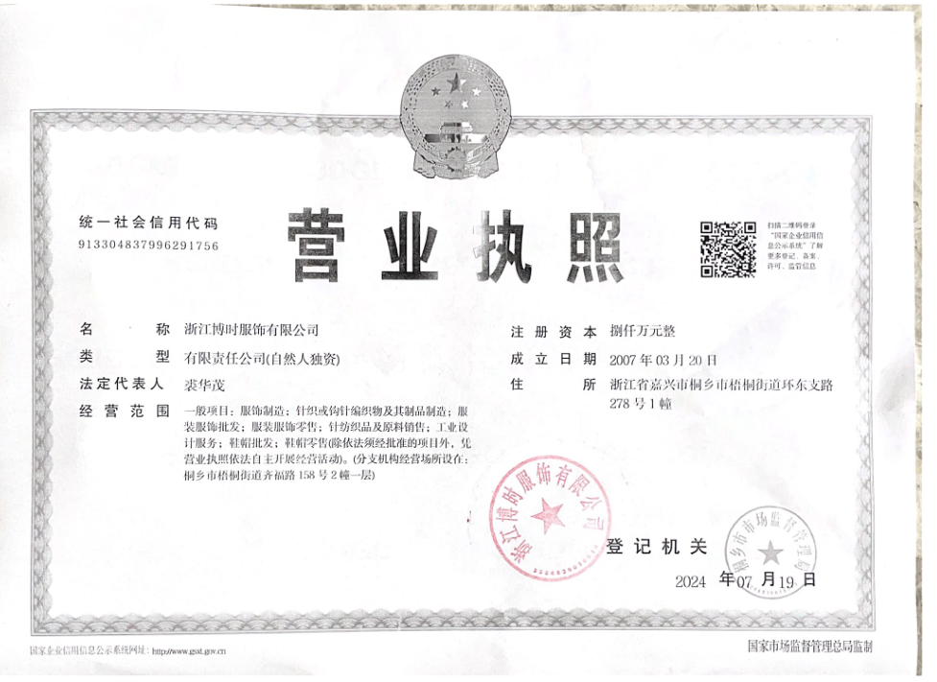

附件2 生态环境局审查意见
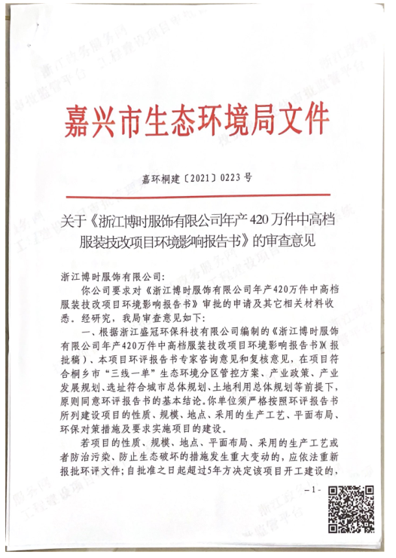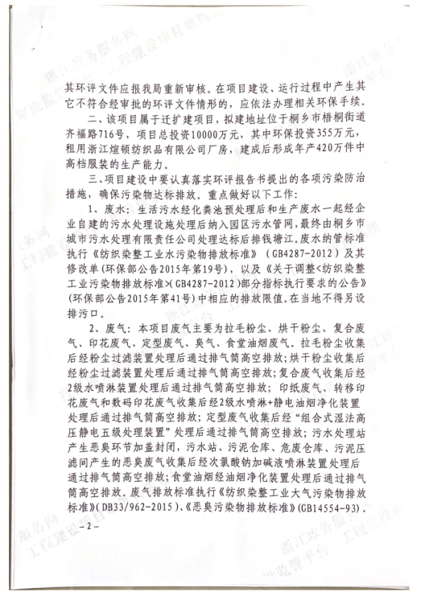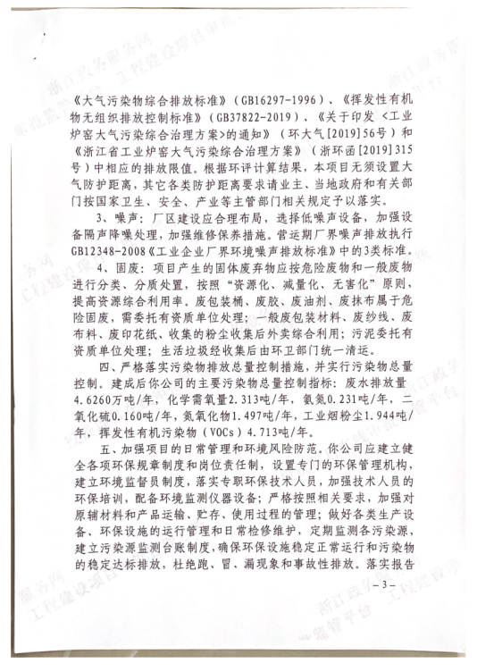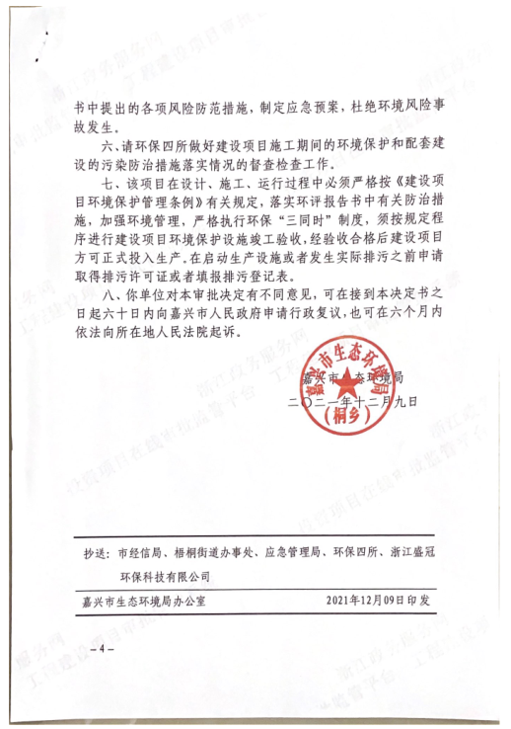

附件3 危废处置协议
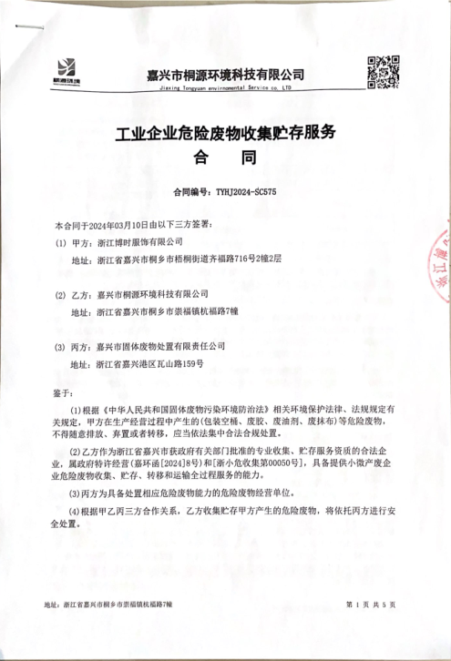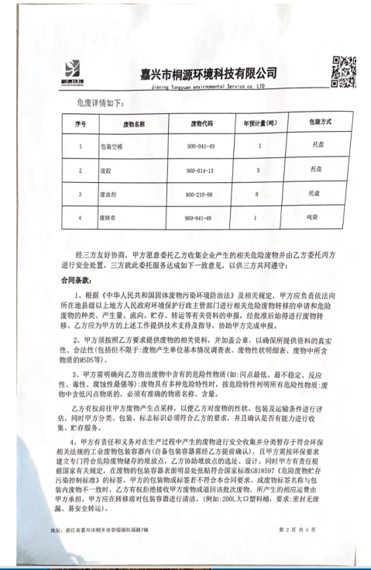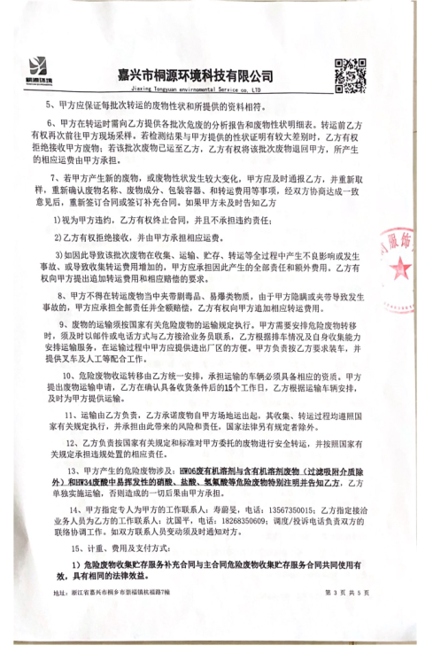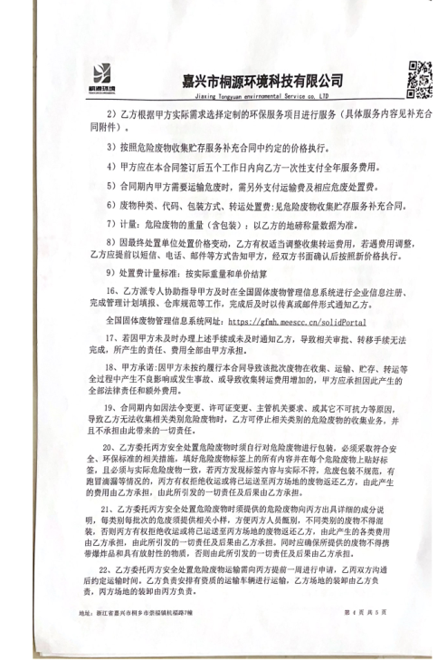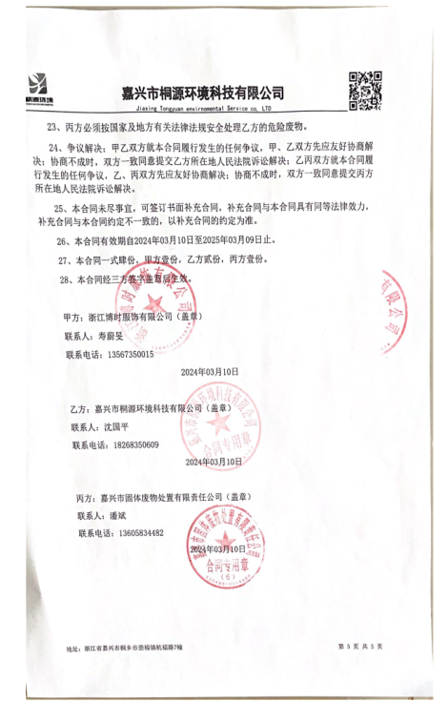

附件4 排污许可登记回执
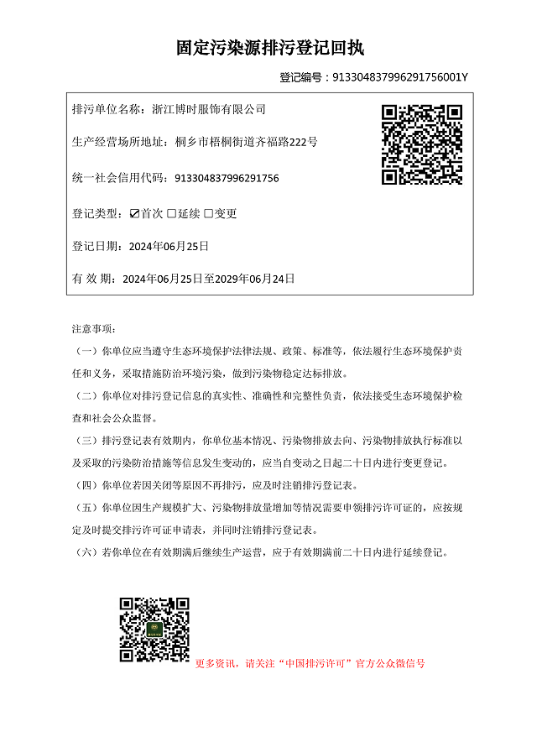

附件5 用水情况说明
浙江博时服饰有限公司

时间 | 水量（吨） | 折算全年用水量（吨）
2024.07-2024.08 | 7906.6 | 47440

浙江博时服饰有限公司

2024.10.20

附件6 年生产时长承诺
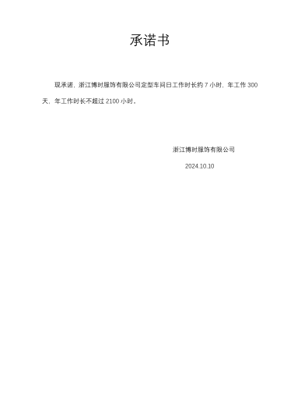

附件7 企业统计表
浙江博时服饰有限公司生产日报表
产品名称 | 环评年产量 | 环评日产量 | 阶段性验收年产量 | 阶段性验收日产量 | 验收期间产量 |  | 负荷率（%）
单位 | 万件/年 | 万件/天 | 万件/年 | 万件/天 | 万件 |  | /
中高档服装 | 420 | 1.4 | 230 | 0.77 | 2024年7月20日 | 0.58 | 75%
 |  |  |  |  | 2024年7月21日 | 0.59 | 77%
 |  |  |  |  | 2024年8月20日 | 0.60 | 78%
 |  |  |  |  | 2024年8月21日 | 0.61 | 79%
 |  |  |  |  | 2024年10月31日 | 0.69 | 90%
 |  |  |  |  | 2024年11月1日 | 0.70 | 91%
 |  |  |  |  | 2024年11月29日 | 0.72 | 94%
 |  |  |  |  | 2024年11月30日 | 0.71 | 92%

浙江博时服饰有限公司生产设备一览表
序号 | 设备名称 | 环评审批数（台） | 实际数（台） | 备注
1 | 电脑横机 | 150 | 47 | 本次验收项目复合、转移印花、数码印花、丝光、烘干等设备暂未购置，相关工序暂时委外处理；定型、横机、套口、验布、缝纫、脱水等设备暂未全部购置，相关工序未满负荷实施。
2 | 套口机 | 60 | 32
3 | 整烫机 | 7 | 5
4 | 拉毛机 | 4 | 4
5 | 出纸机 | 2 | 0
6 | 转移印花机 | 4 | 0
7 | 数码印花机 | 2 | 0
8 | 烘干机 | 10 | 0
9 | 复合机 | 2 | 0
10 | 洗衣机 | 7 | 4
11 | 丝光机 | 7 | 0
12 | 脱水机 | 5 | 3
13 | 定型机 | 3 | 2
14 | 验布机 | 2 | 1
15 | 裁剪机 | 8 | 2
16 | 缝纫机 | 100 | 19
17 | 打包机 | 6 | 6
3

浙江博时服饰有限公司原辅材料消耗统计表
序号 | 原辅材料名称 | 环评审批  年消耗量（t） | 2024年7-8月消耗量  （t） | 折算全年  消耗量  （t） | 原辅料消耗增减量（t） | 备注
1 | 纱线 | 610 | 30 | 180 | -430 | 本次验收项目相关原辅材料消耗情况
2 | 面料 | 440万米 | 40 | 240万米 | -200万米
3 | 底布 | 440万米 | 0 | 0万米 | -440万米
4 | 印花纸 | 300万米 | 0 | 0万米 | -300万米
5 | 水性油墨  （含5%乙醇） | 12 | 0 | 0 | -12
6 | 水性油墨  （含6%乙二醇） | 8 | 0 | 0 | -8
7 | 热熔胶 | 60 | 0 | 0 | -60
8 | 平滑剂 | 18 | 2 | 12 | -6
9 | 柔软剂 | 18 | 2 | 12 | -6
10 | 抗静电剂 | 4 | 0.3 | 1.8 | -2.2
11 | 次氯酸钠 | 0.5 | 0.05 | 0.3 | -0.2
12 | 片碱 | 0.5 | 0.05 | 0.3 | -0.2
13 | 聚合氯化铝 | 2 | 0.25 | 1.5 | -0.5
14 | 聚丙烯酰胺 | 1.5 | 0.2 | 1.2 | -0.3
15 | 天然气 | 80万m³ | 9万m³ | 54万m³ | -26万m³
16 | 蒸汽 | 3000 | 400 | 2400 | -600

附件8 环境管理规章制度
1、编制目的
为了有效的加大公司日常生产过程中的安全、环保管理力度，提高员工安全环保意识，加强公司安全环保监督管理工作，依据国家有关法律法规和相关政策规定及上级环保部门的相关要求，落实“安全清洁生产、综合预防为主”的工作方针结合公司实际情况，制定本制度。
2、适用范围
本规定适用于浙江博时服饰有限公司内部管理。
3、职责
1）公司主要负责人为公司安全环保的第一责任人，负责公司安全环保总体管理和协调。
2）各部门、车间负责人为本部门、车间的安全环保第一责任人，负责各自管理范围内的安全、环保管理工作，并承担安全环保管理责任。
3）管理部对各部门、车间的环境卫生、定置定位摆放及劳动纪律等工作负管理责任。
4）安全环保部主要负责各部门、车间的安全环保督查，对公司安全环保工作负监督管理。
4、监督管理
1）负有安全环保监督管理职责的安环部人员履行安全环保监督检查时，各部门及车间人员应当予以配合，不得拒绝、阻挠。
2）安全环保监督检查人员应忠于职守，坚持原则，秉公执法。
3）安全环保监督检查人员应当将检查的时间、地点、内容、发现的问题及处理情况记录，并开具《隐患整改通知书》，由检查人员和被检查部门的负责人签字，被检查部门的负责人拒绝签字的，检查人员应当将情况记录在案，并向安环部主管领导报告。
4）各部门、车间负责内部的管理检查，并做好检查记录，定期上交安全环保部存档备案。
5）安环部人员到车间现场检查及厂界周边巡查每天不少于3次，发现问题及时通知相关车间和部门进行整改并考核。
6）车间中的相关废气治理按照车间既定的规章制度执行。
5、考核细则
1）安全环保部对各部门和车间下发的《隐患整改通知书》，部门及车间主管严格按照通知书的日期进行整改，对不能按时整改的，考核责任部门20元/条，由于工艺及生产的原因不能按时整改的，需责任部门出具延期整改申请，并交副总签字方可延期整改(未整改期间加强安全检查并做好安全防护措施)。
2）安环部人员在厂界巡查时闻到厂界有生产车间废气，通知车间进行处理，对不做及时处理的考核20元/次，并要求强制处理。
3）安全环保部人员现场发现违规操作的，当场制止其违规行为，作为安全隐患统计通知当班班长。对当场制止无效的要求车间进行处理，并将处理考核结果上报安环部，月末由安环部上报管理部核算考核工资。
4）各部门及车间随意动用消防器材的，考核主管部门50元/次，处理事故用过的灭火器及时送回仓库，并补领新灭火器，用过没有补领的考核20元/次;原则上消防箱内水带不得随意动用，特殊情况时，经安全环保部同意可使用，使用后晒干及时放回。
5）安全环保部接到环保局人员废气投诉的，安全环保部在第一时间通知车间进行处理，不能及时处理的考核50元/次。
6）公司副总及以上领导接到废气投诉的，安全环保部安环管理人员考核50元/次，车间考核100元/次，并要求车间强制处理。
7）部门或车间现场卫生、物品定置定位摆放、现场劳动纪律、工作服等劳保用品的佩戴按照公司相关条款进行考核。
6、附则
1）本规定根据运作情况需要可进行补充修改。2）本规定自颁布之日起生效。
目前，我公司各类污染物均按环评及其批复的要求达标排放，满足总量控制要求。
浙江博时服饰有限公司

附件9 公众意见调查表
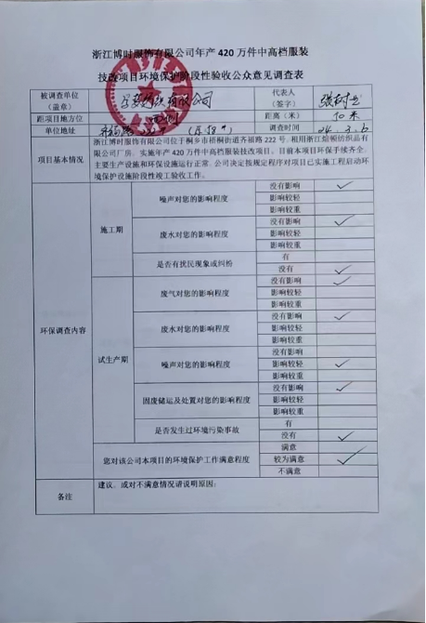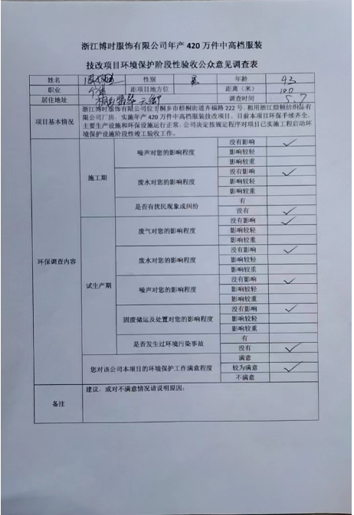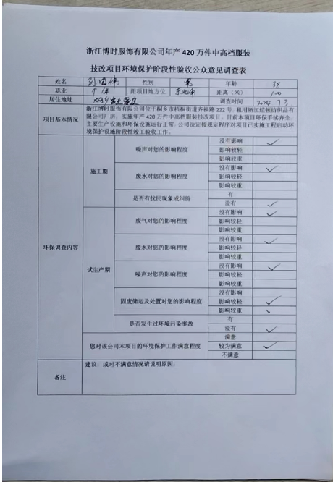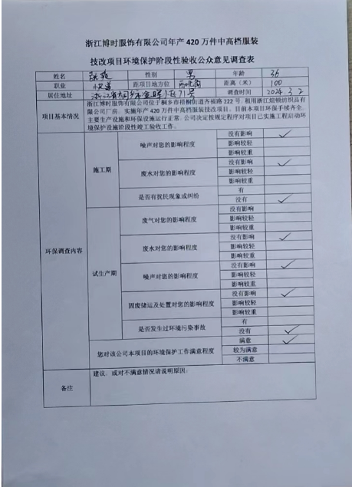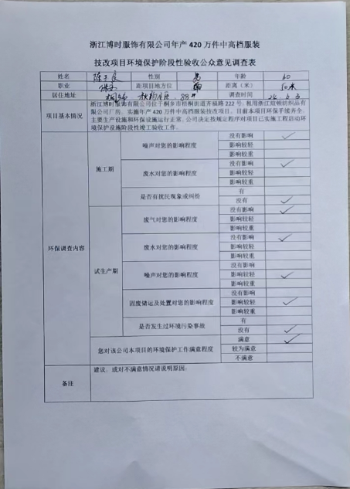

附件10 污泥检测报告
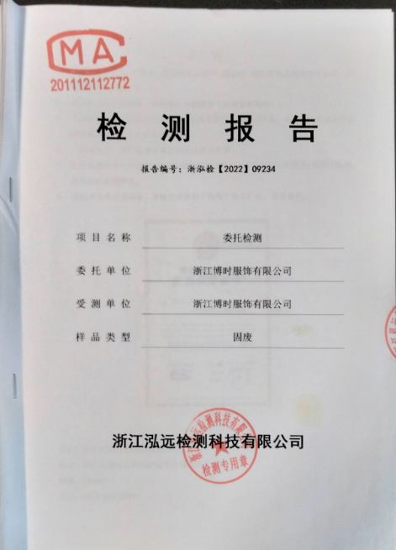
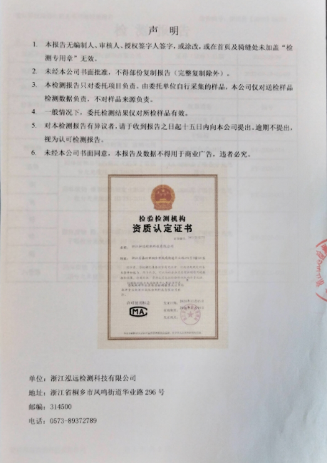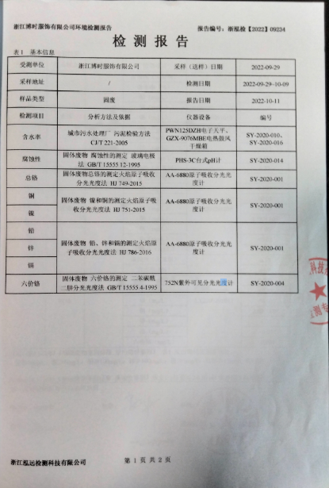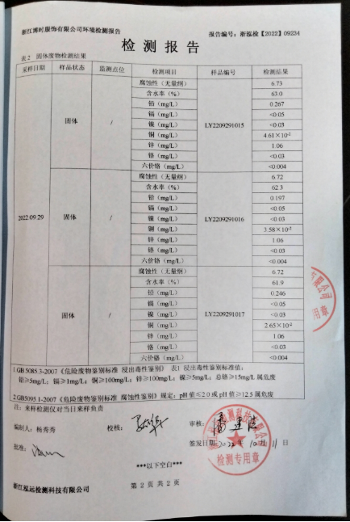

附件11 污泥处置合同
